НАЦІОНАЛЬНИЙ ТЕХНІЧНИЙ УНІВЕРСИТЕТ УКРАЇНИ
«КИЇВСЬКИЙ ПОЛІТЕХНІЧНИЙ ІНСТИТУТ
імені ІГОРЯ СІКОРСЬКОГО»
Навчально-науковий інститут енергозбереження та енергоменеджменту
(повне найменування інституту, факультету)
Кафедра автоматизації електротехнічних та мехатронних комплексів
(повна назва кафедри)
«На правах рукопису»  УДК 628.81 | «До захисту допущено»  Завідувач кафедри  _____ Сергій БОЙЧЕНКО . (підпис) (ім’я, прізвище)  « ___ »_____________ 2024 р.
Магістерська дисертація
на здобуття ступеня магістра
за освітньо-професійною програмою «Інжиніринг інтелектуальних електротехнічних та мехатронних комплексів»
зі спеціальності 141 Електроенергетика, електротехніка та електромеханіка
(код та назва спеціальності)
на тему: «Підвищення енергоефективності насосної установки теплопункту».
Виконав:
Студент VI курсу, групи ОА-21мп . Запорожець М.В. . _______
(шифр групи) (прізвище та ініціали) (підпис)
Науковий керівник к. т. н., доцент Босак А.В.. _______
(науковий ступінь, вчене звання, , прізвище, ініціали) (підпис)
Консультант Стартап-проєкту к. т. н., доцент Шевчук Н. А. . __________
(назва розділу) (науковий ступінь, вчене звання, прізвище, ініціали) (підпис)
Нормоконтролер к. т. н., доцент Кулаковський Л.Я. . _______
(науковий ступінь, вчене звання, , прізвище, ініціали) (підпис)
Рецензент . _______
(науковий ступінь, вчене звання, , прізвище, ініціали) (підпис)
Засвідчую, що у цій магістерській дисертації немає запозичень з праць інших авторів без відповідних посилань
Студент _____
(підпис)

Київ – 2024 року
НАЦІОНАЛЬНИЙ ТЕХНІЧНИЙ УНІВЕРСИТЕТ УКРАЇНИ
«Київський політехнічний інститут
Імені Ігоря Сікорського»
Навчально-науковий інститут енергозбереження та енергоменеджменту
(повне найменування інституту, факультету)
Кафедра автоматизації електротехнічних та мехатронних комплексів
(повна назва кафедри)
Рівень вищої освіти – другий (магістерський)
Спеціальність – 141 Електроенергетика, електротехніка та електромеханіка
Освітньо-професійна програма «Інжиніринг інтелектуальних електротехнічних та мехатронних комплексів»
ЗАТВЕРДЖУЮ
Завідувач кафедри
_____ Сергій БОЙЧЕНКО (підпис) (ім’я, прізвище)
« ___ »_____________ 2024 р.
ЗАВДАННЯ
на магістерську дисертацію
студенту Запорожцю Максиму Володимировичу
(прізвище, ім’я, по-батькові)
- Тема дисертації «Підвищення енергоефективності насосної установки теплопункту»
науковий керівник дисертації Босак Алла Василівна, к. т. н., доцент
(прізвище, ім’я, по-батькові, науковий ступінь, вчене звання, посада)
затверджені наказом по університету №5198-с від «08» листопада 2023 р.
- Термін подання студентом дисертації « 05» січня.2024 р.
- Об’єкт дослідження – режими роботи насосної установки теплопункту.
- Вихідні данні: Існуюча насосна установка теплопункту з насосами IL 80/220, електродвигунами АІР 200L2, що працюють на розрахункову витрату 140 м³/год.
- Перелік завдань, які потрібно розробити:
1. Літературний огляд типів насосних станцій та методів керування.
2. Аналіз існуючих рішень щодо насосних установок теплових пунктів.
3. Розрахунок та вибір обладнання автоматизації теплопункту.
4. Розроблення математичної моделі об’єкта керування
5. Комп’ютерне моделювання об’єкта керування та дослідження статистичних даних в середовищі MatLab.
6. Орієнтовний перелік графічного матеріалу: 20-25 слайдів презентації.
7. Орієнтовний перелік публікацій:
1. ГІБРИДНА СИСТЕМА ТЯГОВОГО ЕЛЕКТРОПРИВОДУ РУДНИКОВОГО ЕЛЕКТРОВОЗА. Recent Trends in Science: 1st International Scientific and Practical Internet Conference, May 5-6, 2022., Dnipro, Ukraine, p. 103-105.
8. Консультанти розділів дисертації
Розділ | Прізвище, ініціали, посада | Дата, підпис
Розділ | Прізвище, ініціали, посада | завдання  видав | завдання  прийняв
Стартап-проект | Шевчук Н.А., к.т.н., доцент | 30.10.23 | 1.01.24
9. Дата видачі завдання: «23» жовтня.2023 р.
Календарний план
№ з/п | Назва етапів виконання  магістерської дисертації | Термін виконання етапів магістерської дисертації | Примітка
1. | Вибір і затвердження теми | 23.10.23 | виконано
2. | Літературний пошук | 24.10.23-01.11.23 | виконано
3. | Складання плану, розробка  індивідуального завдання | 02.11.23-09.11.23 | виконано
4. | Поглиблене вивчення літературних  джерел і написання теоретичної частини | 10.11.23-20.11.23 | виконано
5. | Збір і аналітична обробка матеріалу з теми дослідження | 21.11.22-01.12.23 | виконано
6. | Написання дисертації та її оформлення | 02.12.23-07.01.24 | виконано
7. | Подання роботи до екзаменаційної комісії та її захист | 08.01.24-10.01.24 | виконано

Студент ____________ Максим ЗАПОРОЖЕЦЬ
(підпис) (ім’я, прізвище)м

Науковий керівник ____________ Алла БОСАК м (підпис) (ім’я, прізвище)

Пояснювальна записка
до магістерської дисертації
на тему: «Підвищення енергоефективності насосної установки теплопункту»

Київ – 2024 року

РЕФЕРАТ

Магістерська дисертація на тему «Підвищення енергоефективності насосної установки теплопункту»: 82 с., 4 розділи, 25 рис., 17 табл., 44 джерела.
ІНДИВІДУАЛЬНИЙ ТЕПЛОВИЙ ПУНКТ, НАСОСНА СТАНЦІЯ, МОДЕРНІЗАЦІЯ, ЕНЕРГОЕФЕКТИВНІСТЬ, ПІ-РЕГУЛЯТОР
Об'єкт дослідження – режими роботи насосної установки теплопункту.
Мета роботи – розробка енергоефективної системи на основі насосної станції, забезпечення необхідних дінамічних та статичних властивостей системи і заданих режимів роботи.
Поставлена мета досягається при вирішенні таких основних завдань:
1. Літературний огляд насосних станцій та методів керування.
2. Аналіз існуючих рішень щодо насосних установок теплових пунктів.
3. Розрахунок та вибір обладнання автоматизації теплопункту.
4. Розроблення математичної моделі об’єкта керування
5. Комп’ютерне моделювання об’єкта керування та дослідження статистичних даних в середовищі MatLab.
Методи дослідження розглянутих в дисертації завдань базуються на системному аналізі процесів, що протікають в системах опалення, застосуванні методів автоматичного керування, комп’ютерному моделюванні систем, комп’ютерній обробці сигналів.
Наукова новизна отриманих результатів полягає у розробленні способу керування процесом децентралізованого опалення будівлі з автоматизованим ІТП, що вирізняється керуванням виконавчим механізмом із застосуванням інтелектуального виконавчого пристрою.
Апробація результатів дослідження. Основні результати дисертаційної роботи були представлені на 1-й науково практичній інтернет-конференції “Recent Trends in Science”.
ABSTRACT
Master's thesis on "Improving the energy efficiency of the pumping unit of the heating station": 82 p., 4 chapters, 25 figures, 17 tables, 44 sources.
INDIVIDUAL HEATING POINT, PUMPING STATION, MODERNISATION, ENERGY EFFICIENCY, PI-REGULATOR
The object of research is the operation modes of the heating station pumping unit.
The purpose of the work is to develop an energy-efficient system based on a pumping station, to ensure the required dynamic and static properties of the system and the specified operating modes.
The purpose is achieved by solving the following main tasks:
1. Literature review of pumping stations and control methods.
2. Analysis of existing solutions for pumping units of heat stations.
3. Calculation and selection of automation equipment for the heat station.
4. Development of a mathematical model of the control object
5. Computer modelling of the control object and study of statistical data in the MatLab environment.
The research methods for the tasks considered in the thesis are based on a systematic analysis of the processes occurring in heating systems, the use of automatic control methods, computer modelling of systems, and computer signal processing.
The scientific novelty of the obtained results is the development of a method for controlling the process of decentralised heating of a building with automated IHS, which is distinguished by the control of the actuator using an intelligent actuator.
Testing of research results. The main results of the dissertation were presented at the 1st Scientific and Practical Internet Conference "Recent Trends in Science".

ПЕРЕЛІК СКОРОЧЕНЬ

ІТП – індивідуальний тепловий пункт;
ЦТП – центральний тепловий пункт;
ГВП – гаряче водопостачання;
ТЕЦ – тепло-електроцентраль;
ДБН – державні будівельні норми;
CEN – європейский комітет зі стандартизації;
ЧРП – частотно-регульований привод;
ПСП – пристрій плавного пуску;
ПЧ – перетворювач частоти;
РЧО – регулятор частоти обертання;
АД КЗР – асинхронний двигун з короткозамкненим ротором;
САК – система автоматичного керування.

ЗМІСТ

ВСТУП 11
РОЗДІЛ 1. ОПИС ТЕХНОЛОГІЧНОГО ПРОЦЕСУ ТА АНАЛІЗ ВІДОМИХ СХЕМ РЕАЛІЗАЦІЇ 13
1.1 Аналіз джерел інформації щодо схем теплопунктів житлових будівель 13
1.2 Опис технологічно процесу та вимоги до проєктування установки 18
1.3 Європейські стандарти теплових пунктів 21
1.4 Теплопункт з точки зору енергетики 23
1.5 Теплопункт з точки зору теплової енергетики 25
1.6 Огляд енегоефективних рішень регулювання насосних установок теплопунктів 28
1.7 Обгрунтування використання регульованого електроприводу в насосних установках 30
1.8 Схеми регульованого електроприводу в теплопунктах 31
1.9 Вибір схеми регульованого електроприводу 31
1.10 Рекомендації щодо застосування регульованого електроприводу в теплопунктах 32
1.11 Приклади реалізації регульованого електроприводу в теплопунктах 33
1.12 Регулювання продуктивності в системах теплопостачання 35
РОЗДІЛ 2. ВИБІР І РОЗРАХУНОК ОБЛАДНАННЯ АВТОМАТИЗАЦІЇ ТЕПЛОПУНКТУ 47
2.1 Опис об’єкту керування та його характеристик 47
2.2 Обладнання теплопункту 50
2.3 Вибір регуляторів перепаду тиску, датчиків температури теплоносія, датчиків температури зовнішнього повітря 52
2.4 Схема силових ланцюгів 53
Висновки 54
РОЗДІЛ 3 СИНТЕЗ ОПТИМАЛЬНОЇ ЗА ПОКАЗНИКАМИ ЕНЕРГОЕФЕКТИВНОСТІ СИСТЕМИ АВТОМАТИЧНОГО КЕРУВАННЯ НАСОСНОЮ УСТАНОВКОЮ ТЕПЛОПУНКТУ 55
3.1 Розробка системи керування опаленням будівлі на базі автоматизованого індивідуального теплового пункту із залежним приєднанням до джерела теплової енергії 55
3.2 Розробка комп’ютерної моделі системи керування насосною станцією у середовищі MatLab 57
3.3 Моделювання динамічних процесів системи керування опаленням будівлі з автоматизованим індивідуальним тепловим пунктом у разі зміни параметрів та структури регулятора 61
Висновки 66
РОЗДІЛ 4. СТАРТАП-ПРОЕКТ 67
4.1 Цілі та етапи реалізації стартап-проекту 67
4.2 Обґрунтування актуальності та новизна інноваційної ідеї стартап-проекту 68
4.3 Переваги ідеї проекту 69
4.4 Обґрунтування ресурсного забезпечення проекту 70
4.6 Прямі матеріальні витрати 72
4.7 Витрати на оплату праці 72
4.8 Інші прямі витрати 73
4.9 Обґрунтування собівартості інноваційної ідеї стартап-проекту 73
4.10 Обґрунтування рівня рентабельності (прибутковості) інноваційної ідеї 74
4.10 Обгрунтування вартості виробництва інноваційної техніки 75
4.11 Цільові групи потенційних споживачів 77
4.12 Бізнес-модель проекту 78
Висновки з розділу 80
ВИСНОВКИ 81
СПИСОК ВИКОРИСТАНИХ ДЖЕРЕЛ 83

ВСТУП

Актуальність теми. Насосні станції призначені для збільшення напору і зміни тиску в магістральних трубопроводах теплової мережі. Основна частина насосного агрегату - це електродвигун. Близько 70% витрат електроенергії припадає на частку електричних двигунів. Оскільки ціни на ресурси підвищуються з кожним роком, перед промисловими підприємствами і підприємствами житлово-комунального господарства постало завдання енергозбереження. Ця робота є актуальною тому, що в ній розробляється енергоефективна система керування насосною станцією теплової мережі.
Мета роботи – розробка енергоефективної системи на основі насосної станції, забезпечення необхідних дінамічних та статичних властивостей системи і заданих режимів роботи.
Поставлена мета досягається при вирішенні таких основних завдань:
1. Літературний огляд насосних станцій та методів керування.
2. Аналіз існуючих рішень щодо насосних установок теплових пунктів.
3. Розрахунок та вибір обладнання автоматизації теплопункту.
4. Розроблення математичної моделі об’єкта керування
5. Комп’ютерне моделювання об’єкта керування та дослідження статистичних даних в середовищі MatLab.
Методи дослідження розглянутих в дисертації завдань базуються на системному аналізі процесів, що протікають в системах опалення, застосуванні методів автоматичного керування, комп’ютерному моделюванні систем, комп’ютерній обробці сигналів.
Наукова новизна отриманих результатів полягає у розробленні способу керування процесом децентралізованого опалення будівлі з автоматизованим ІТП, що вирізняється керуванням виконавчим механізмом із застосуванням інтелектуального виконавчого пристрою.
Апробація результатів дослідження. Основні результати дисертаційної роботи були представлені на 1-й науково практичній інтернет-конференції “Recent Trends in Science”.
Обсяг і структура роботи. Дисертація складається зі вступу, чотирьох розділів, висновків та списку використаних джерел.

РОЗДІЛ 1. ОПИС ТЕХНОЛОГІЧНОГО ПРОЦЕСУ ТА АНАЛІЗ ВІДОМИХ СХЕМ РЕАЛІЗАЦІЇ

1.1 Аналіз джерел інформації щодо схем теплопунктів житлових будівель

Проектування інженерних систем, як всередині, так і зовні будівель, сьогодні зазнає значних змін. Всі з більшою впевненістю користуються автоматикою, яка покликана забезпечити тепловий комфорт в приміщеннях з мінімальними експлуатаційними витратами. Водночас відсутність повноцінної науково-технічної літератури, яка б пояснювала специфіку нової техніки в усіх режимах роботи, інколи призводить до її несвідомого використання або невпевненості в її продуктивності.
І хоча автоматичне обладнання в переважній більшості випадків застрахує проектувальника від усіх можливих недоліків у стандартизації, методах розрахунку, установці та налагодженні, воно все одно потребує особливої ​​уваги, щоб виробити комплексне розуміння взаємозв’язку між усіма елементами системи та зробити найбільш енергоефективне рішення.
Комплексна картина сприйняття інженерних систем є основою сучасного підходу до визначення їх енергоефективності. Врахування взаємодії всіх елементів зовнішніх і внутрішніх інженерних систем на шляху від споживача до джерела тепла дозволяє розкрити і повністю реалізувати потенціал в енергозбереженні.
Звичайно, існуючі теплові мережі не повністю відповідають сучасним умовам регулювання теплоспоживання будівель. Проте списувати їх за непотрібністю передчасно. Вони містять значний потенціал, який необхідно реалізувати найближчим часом. В даний час теплові електростанції несуть значне навантаження з тепло- та електропостачання міст і населених пунктів. Відповідно до «Енергетичної стратегії України на період до 2030 року та на перспективу», така тенденція збережеться і надалі. Тому теплова енергія, як невід’ємна частина виробництва електроенергії, має бути повністю спрямована на опалення будівель.
Тепловий пункт - це складне обладнання, яке передає теплову енергію від джерела до кінцевого споживача. Його використовують у різних сферах, включаючи житлові будинки, адміністративні будівлі, промислові підприємства [1].
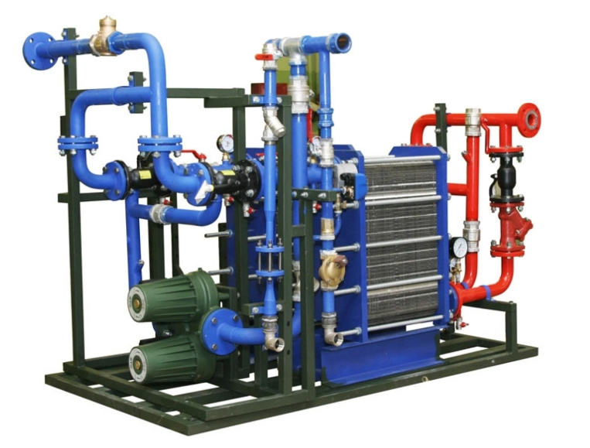
Рисунок 1.1 – Індивідуальний теплоовий пункт

Індивідуальні теплові пункти (ІТП) - це комплекс пристроїв, розташований в відокремленому приміщенні, призначений для розподілу тепла, що надходить з теплової мережі до системи опалення, вентиляції та гарячого водопостачання житлових та виробничих приміщень відповідно до встановлених для них видів та параметрів теплоносія [2]. ІТП допомагають не лише розподіляти тепло в наші квартири, а й враховувати витрати на споживання тепла та забезпечувати економію енергоресурсів. Вони підтримують комфортні умови в будівлі при економному витрачанні енергоресурсів завдяки автоматичному регулюванню відпустки теплоти на опалення та інші системи відповідно до заданого розкладу та врахування температури повітря зовні.
Індивідуальний тепловий пункт включає:
- систему гарячого водопостачання (ГВП), призначену для забезпечення будинку гарячою водою;
- систему холодного водопостачання, що забезпечує необхідний тиск у системі водопостачання житлових приміщень;
- систему опалення, що підтримує в приміщеннях задану температуру повітря;
- систему вентиляції, що забезпечує підігрів повітря, що надходить у вентиляційні системи будівель.
Індивідуальний тепловий пункт забезпечує:
- автоматичне регулювання споживання теплової енергії в залежно від температури зовнішнього повітря;
- автоматична підтримка розрахункової температури води в системі ГВП;
- Контроль температури зворотної мережної води.
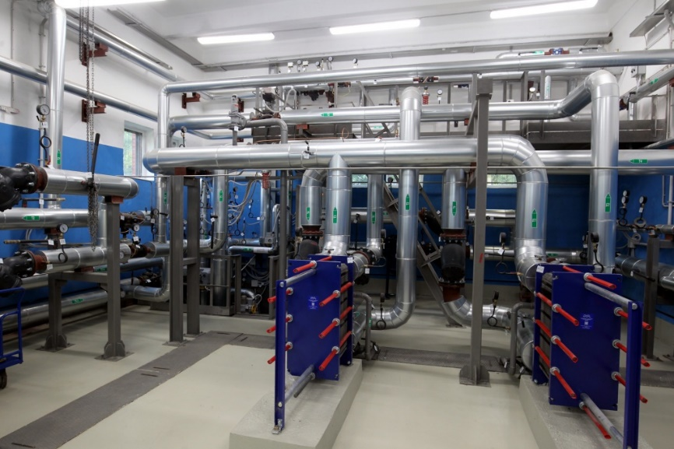
Рисунок 1.2 – Центральний тепловий пункт

Центральний тепловий пункт (ЦТП) - це частина теплової мережі, яка розташована в поселеннях міського типу [3]. ЦТП з'єднує магістральні теплові мережі з розподільчими тепловими мережами, які доставляють теплову енергію до споживачів (будинків, дитсадків, лікарень тощо).
ЦТП можуть бути розташовані в окремих спорудах або в технічному приміщенні будівлі. Якщо ЦТП розташований в окремій споруді, він обслуговує кілька споживачів і називається квартальним. Якщо ЦТП розташований в технічному приміщенні будівлі, він обслуговує тільки цю будівлю і називається індивідуальним.
Основні завдання ЦТП - розподіл теплоносія, захист теплових мереж від гідравлічних ударів та витоків, а також регулювання температури та тиску теплоносія [4]. Температура води, яка надходить до опалювальних приладів, регулюється відповідно до температури зовнішнього повітря. Чим холодніше на вулиці, тим вища температура теплоносія, який подається в розподільчі теплові мережі.
Центральні теплові пункти (ЦТП) можуть отримувати теплоносій із магістральної мережі двома способами: безпосередньо або через бойлер.
Безпосередній підігрів передбачає, що теплоносій із магістральної мережі надходить безпосередньо до споживачів. У цьому випадку ЦТП виконує роль розподільчого вузла, який ділить теплоносій на два потоки: для ГВП та опалення.
Непрямий підігрів передбачає, що теплоносій із магістральної мережі нагріває воду, яка потім надходить до споживачів. У цьому випадку в ЦТП встановлюється бойлер.
Безпосередній підігрів є більш економічним для ТЕЦ, оскільки не вимагає додаткового обладнання та персоналу. Однак він може призводити до зниження якості гарячої води, оскільки теплоносій із магістральної мережі може містити домішки.
Непрямий підігрів забезпечує більш якісну гарячу воду, оскільки теплоносій із магістральної мережі не має контакту з водою, яка надходить до споживачів. Однак він є менш економічним для ТЕЦ, оскільки вимагає додаткового обладнання та персоналу [5].
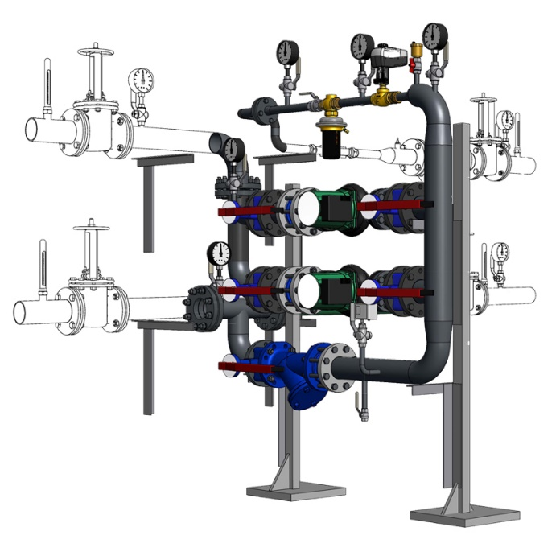
Рисунок 1.3 – Блоковий тепловий пункт

Блоковий тепловий пункт — це пристрій, який забезпечує подачу тепла до будівлі з джерела тепла [6]. Він виконує чотири основні функції:
- Адаптація температури теплоносія до вимог системи опалення.
- Автоматичне керування системою опалення.
- Підтримання циркуляції теплоносія.
- Захист системи опалення від аварій.
Реконструкція теплових пунктів, оснащених застарілими елеваторними вузлами, дозволяє заощадити тепло та гроші.
Сфера застосування блочних теплових пунктів широка. Вони використовуються в житлових будинках, адміністративних будівлях та інших спорудах, де є водяна система опалення.

  - Опис технологічно процесу та вимоги до проєктування установки
ДБН (Державні будівельні норми) є сукупністю нормативних документів, які встановлюють вимоги до проектування, будівництва, експлуатації та ремонту будівель і споруд. ДБН теплового пункту регламентують проектування, будівництво та експлуатацію теплових пунктів, які є важливими елементами систем теплопостачання.
Основними вимогами ДБН теплового пункту є:
- Ефективність використання теплової енергії. Тепловий пункт повинен забезпечувати ефективне використання теплової енергії, що виробляється джерелом тепла. Це означає, що тепловий пункт повинен забезпечувати адаптацію температури теплоносія до вимог системи опалення, а також автоматизоване керування системою опалення.
- Безпека експлуатації. Тепловий пункт повинен бути безпечним в експлуатації. Це означає, що тепловий пункт повинен мати систему захисту від аварійних ситуацій.
- Екологічність. Тепловий пункт повинен бути екологічно чистим. Це означає, що тепловий пункт повинен використовувати безпечні теплоносії та обладнання.
ДБН теплового пункту встановлюють вимоги до обладнання теплового пункту. Основні вимоги до обладнання теплового пункту такі:
- Теплообмінники. Теплообмінники повинні бути ефективними та надійними.
- Запірна арматура. Запірна арматура повинна бути герметичною та міцною.
- Обладнання для автоматизованого керування. Обладнання для автоматизованого керування повинно бути надійним та ефективним.
- Система захисту від аварійних ситуацій. Система захисту від аварійних ситуацій повинна бути надійною та ефективною.
Вимоги до проектування теплового пункту
ДБН теплового пункту встановлюють вимоги до проектування теплового пункту. Основні вимоги до проектування теплового пункту такі:
- Вибір обладнання. При виборі обладнання для теплового пункту необхідно враховувати такі фактори, як:
- Потужність теплового пункту.
- Тип системи опалення.
- Температура теплоносія.
- Розміщення обладнання. Обладнання теплового пункту необхідно розміщувати таким чином, щоб забезпечити його ефективне обслуговування та ремонт.
- Проектування систем безпеки. Проектування систем безпеки теплового пункту необхідно проводити з урахуванням вимог ДБН теплового пункту.
Вимоги до експлуатації теплового пункту
ДБН теплового пункту встановлюють вимоги до експлуатації теплового пункту. Основні вимоги до експлуатації теплового пункту такі:
- Технічне обслуговування. Тепловий пункт необхідно регулярно обслуговувати відповідно до вимог інструкції з експлуатації.
- Ремонт. Тепловий пункт необхідно ремонтувати відповідно до вимог інструкції з експлуатації.
- Технічне діагностування. Тепловий пункт необхідно регулярно технічно діагностувати для виявлення можливих дефектів.
Норми, які були наведені вище, є вимогами ДБН В.2.5-39:2008 "Інженерне обладнання будинків і споруд. Зовнішні мережі та споруди. Теплові мережі" [7]
Ось деякі приклади конкретних вимог, які наведені в ДБН В.2.5-39:2008:
Розділ 2. Проектування
Пункт 2.1.1. Теплові пункти повинні проектуватися з урахуванням вимог безпеки експлуатації, ефективності використання теплової енергії та екологічної безпеки.
Пункт 2.2.1. Теплові пункти повинні бути розміщені в приміщенні, яке відповідає вимогам пожежної безпеки.
Пункт 2.3.1. Теплові пункти повинні бути обладнані засобами контролю за параметрами теплоносія, такими як температура, тиск та витрата.
Розділ 3. Будівництво
Пункт 3.1.1. Будівництво теплових пунктів повинно здійснюватися відповідно до проектної документації.
Пункт 3.2.1. Теплові пункти повинні бути збудовані з матеріалів, які відповідають вимогам пожежної безпеки.
Пункт 3.3.1. Теплові пункти повинні бути обладнані засобами відключення від електроживлення та від джерела теплової енергії.
Розділ 4. Експлуатація
Пункт 4.1.1. Експлуатація теплових пунктів повинна здійснюватися відповідно до вимог ДБН В.2.5-39:2008 та інших нормативно-правових актів.
Пункт 4.2.1. Теплові пункти повинні бути обслуговуватися кваліфікованим персоналом.
Пункт 4.3.1. Теплові пункти повинні бути утримуватися в належному технічному стані.
Розділ 5. Технічне обслуговування та ремонт
Пункт 5.1.1. Технічне обслуговування та ремонт теплових пунктів повинні здійснюватися відповідно до вимог ДБН В.2.5-39:2008 та інших нормативно-правових актів.
Пункт 5.2.1. Технічне обслуговування теплових пунктів повинно здійснюватися регулярно.
Пункт 5.3.1. Ремонт теплових пунктів повинен здійснюватися у разі виявлення несправностей.

1.3 Європейські стандарти теплових пунктів
Європейські стандарти теплових пунктів встановлюють вимоги до проектування, будівництва, експлуатації та ремонту теплових пунктів. Ці стандарти розробляються Європейським комітетом з стандартизації (CEN) і є обов'язковими для виконання в країнах Європейського Союзу.
Основними вимогами європейських стандартів до теплових пунктів є:
- Ефективність використання теплової енергії. Теплові пункти повинні забезпечувати ефективне використання теплової енергії, що виробляється джерелом тепла. Це означає, що теплові пункти повинні забезпечувати адаптацію температури теплоносія до вимог системи опалення, а також автоматизоване керування системою опалення.
- Безпека експлуатації. Теплові пункти повинні бути безпечними в експлуатації. Це означає, що теплові пункти повинні мати систему захисту від аварійних ситуацій.
- Екологічність. Теплові пункти повинні бути екологічно чистими. Це означає, що теплові пункти повинні використовувати безпечні теплоносії та обладнання [8].
Європейські стандарти встановлюють детальні вимоги до обладнання теплових пунктів. До таких вимог належать:
- Вимоги до точності регулювання температури теплоносія. Температура теплоносія в тепловому пункті повинна регулюватися з точністю не менше ±2 °C.
- Вимоги до використання теплоізоляції. Обладнання теплових пунктів, яке може нагріватися, повинно бути теплоізольовано.
- Вимоги до використання безпечних матеріалів. Обладнання теплових пунктів повинно бути виготовлено з безпечних матеріалів, які не виділяють шкідливих речовин в атмосферу.
Європейські стандарти встановлюють детальні вимоги до проектування теплових пунктів. До таких вимог належать:
Вимоги до вибору обладнання. При виборі обладнання для теплового пункту необхідно враховувати такі фактори, як:
- Потужність теплового пункту.
- Тип системи опалення.
- Температура теплоносія.
- Вимоги до розміщення обладнання. Обладнання теплового пункту необхідно розміщувати таким чином, щоб забезпечити його ефективне обслуговування та ремонт.
- Вимоги до проектування систем безпеки. Проектування систем безпеки теплового пункту необхідно проводити з урахуванням вимог європейських стандартів.
Європейські стандарти встановлюють детальні вимоги до експлуатації теплових пунктів. До таких вимог належать:
- Вимоги до технічного обслуговування. Тепловий пункт необхідно регулярно обслуговувати відповідно до вимог інструкції з експлуатації.
- Вимоги до ремонту. Тепловий пункт необхідно ремонтувати відповідно до вимог інструкції з експлуатації [9].
- Вимоги до технічного діагностування. Тепловий пункт необхідно регулярно технічно діагностувати для виявлення можливих дефектів [10].
Європейські стандарти теплового пункту є більш детальними та вимогливими. Це означає, що теплові пункти, які відповідають вимогам європейських стандартів, є більш ефективними, безпечними та екологічними.

1.4 Теплопункт з точки зору енергетики
Теплопункт є важливим елементом системи теплопостачання. Він забезпечує ефективне використання теплової енергії, що виробляється джерелом тепла. Тепловий пункт допомагає зменшити теплові втрати, а також забезпечити стабільний режим роботи системи опалення.
Ефективність теплопункту залежить від його конструкції та обладнання, а також від умов експлуатації. Реконструкція застарілих теплових пунктів, як правило, дозволяє підвищити їхню ефективність на 10-15% [11].
Вплив теплопункту на екологію також є важливим фактором. Ефективний теплопункт допомагає зменшити викиди шкідливих речовин в атмосферу.
Ось деякі конкретні приклади впливу теплопункту на енергетичну галузь:
- Зменшення споживання теплової енергії. Тепловий пункт дозволяє адаптувати температуру теплоносія до вимог системи опалення. Це дозволяє зменшити споживання теплової енергії будівлею, а також знизити витрати на опалення.
- Покращення ефективності системи опалення. Тепловий пункт забезпечує автоматизоване керування системою опалення. Це дозволяє забезпечити стабільний режим роботи системи опалення та зменшити її експлуатаційні витрати.
- Захист від аварійних ситуацій. Тепловий пункт має систему захисту від аварійних ситуацій. Це дозволяє запобігти пошкодженню системи опалення та зберегти її працездатність.
Вплив теплопункту на енергетику можна розділити на такі основні напрямки:
- Зменшення споживання теплової енергії
- Покращення ефективності системи опалення
Теплопункт забезпечує автоматизоване керування системою опалення. Це дозволяє забезпечити стабільний режим роботи системи опалення та зменшити її експлуатаційні витрати [12].
- Захист від аварійних ситуацій
Теплопункт має систему захисту від аварійних ситуацій. Це дозволяє запобігти пошкодженню системи опалення та зберегти її працездатність.
Наприклад, система захисту від аварійних ситуацій може включати в себе такі елементи:
- Автоматичні датчики, які контролюють температуру, тиск та інші параметри теплоносія.
- Автоматичні пристрої, які відключають систему опалення в разі аварії.

1.5 Теплопункт з точки зору теплової енергетики
Теплопункт є важливим елементом системи теплопостачання. Він забезпечує ефективне використання теплової енергії, що виробляється джерелом тепла. Тепловий пункт допомагає зменшити теплові втрати, а також забезпечити стабільний режим роботи системи опалення.
Основними функціями теплопункту є:
- Адаптація температурного та гідравлічного режиму теплоносія до вимог системи опалення. Це дозволяє забезпечити оптимальні умови роботи системи опалення та зменшити теплові втрати.
- Автоматизоване керування системою опалення. Це дозволяє забезпечити стабільний режим роботи системи опалення та зменшити її експлуатаційні витрати.
- Підтримання циркуляції теплоносія та стабільної роботи системи опалення. Це дозволяє запобігти замерзання системи опалення взимку та забезпечити її працездатність.
- Захист системи опалення від аварійних ситуацій. Це дозволяє запобігти пошкодженню системи опалення та зберегти її працездатність.
Теплопункт має значний вплив на теплову енергетику. Він дозволяє:
- Зменшити споживання теплової енергії. Тепловий пункт дозволяє регулювати температуру теплоносія відповідно до погодних умов. Це означає, що в теплі дні тепловий пункт подає в систему опалення менш гарячий теплоносій, ніж у холодні дні.Завдяки цьому будівля споживає менше теплової енергії, а отже, і витрачає менше коштів на опалення.
- Покращити ефективність системи опалення. Тепловий пункт забезпечує автоматизоване керування системою опалення. Це означає, що система опалення працює більш ефективно та безперебійно. Завдяки цьому зменшуються експлуатаційні витрати на систему опалення.
- Забезпечити безперебійну роботу системи опалення. Тепловий пункт має систему захисту від аварійних ситуацій. Це дозволяє запобігти пошкодженню системи опалення та зберегти її працездатність [13].
Вплив теплопункту на теплову енергетику можна розділити на такі основні напрямки:
- Зменшення споживання теплової енергії
Одним з основних завдань теплопункту є адаптація температури теплоносія до вимог системи опалення. Це дозволяє зменшити споживання теплової енергії будівлею, а також знизити витрати на опалення.
Наприклад, якщо температура теплоносія на вході в теплопункт становить 90 градусів Цельсія, а температура теплоносія, необхідна для опалення будівлі, становить 70 градусів Цельсія, то теплопункт повинен змішати теплоносій з холоднішою водою. Це дозволить знизити температуру теплоносія до 70 градусів Цельсія, а отже, зменшити споживання теплової енергії будівлею [14].
- Покращення ефективності системи опалення
Теплопункт забезпечує автоматизоване керування системою опалення. Це дозволяє забезпечити стабільний режим роботи системи опалення та зменшити її експлуатаційні витрати.
Автоматизоване керування системою опалення дозволяє:
- Регулювати температуру теплоносія в залежності від температури зовнішнього повітря. Це дозволяє зменшити споживання теплової енергії будівлею влітку та в міжсезоння.
- Програмувати роботу системи опалення в залежності від режиму роботи будівлі. Це дозволяє зменшити споживання теплової енергії в неробочий час.
- Захищати систему опалення від аварійних ситуацій. Це дозволяє запобігти пошкодженню системи опалення та зберегти її працездатність.
Покращення ефективності системи опалення також має ряд позитивних наслідків:
- Зменшення витрат на теплову енергію для будівлі
- Зменшення викидів шкідливих речовин в атмосферу
- Покращення енергетичної ефективності будівлі
- Забезпечення безперебійної роботи системи опалення
Теплопункт має систему захисту від аварійних ситуацій. Це дозволяє запобігти пошкодженню системи опалення та зберегти її працездатність [15].

1.6 Огляд енегоефективних рішень регулювання насосних установок теплопунктів
Насосні установки теплопунктів є одним з основних споживачів електроенергії в системах теплопостачання. Їхня енергоефективність має важливе значення для зниження загальних витрат на теплопостачання та охорону навколишнього середовища.
У сучасних умовах існує ряд технологічних рішень, які дозволяють підвищити енергоефективність насосних установок. Ці рішення можуть бути реалізовані як у нових, так і в існуючих установках.
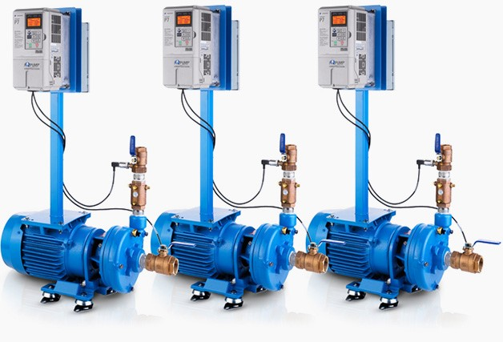
Рисунок 1.4 – Частотно-регульований електропривод

Одним із найбільш ефективних способів підвищення енергоефективності насосних установок є використання частотно-регульованих приводів (ЧРП). ЧРП дозволяють плавно змінювати швидкість обертання насоса, відповідно до потреб системи теплопостачання. Це дозволяє заощадити електроенергію, оскільки насос працює з оптимальним навантаженням.
ЧРП працюють за принципом зміни частоти змінного струму, що подається на електродвигун насоса. Зміна частоти змінного струму призводить до зміни швидкості обертання електродвигуна, а отже, і швидкості обертання насоса.
ЧРП мають ряд переваг перед традиційними приводами насосів. Вони дозволяють:
- Плавно регулювати швидкість обертання насоса, відповідно до потреб системи теплопостачання.
- Зменшити витрату електроенергії до 30% [16].
- Збільшити термін служби насоса.
Крім ЧРП, існує ряд інших технологічних рішень, які можуть підвищити енергоефективність насосних установок. До них відносяться:
- Використання насосів з високою енергоефективністю. Такі насоси мають спеціальну конструкцію, яка дозволяє їм працювати з меншою витратою електроенергії.
Насоси з високою енергоефективністю мають ряд переваг перед традиційними насосами. Вони дозволяють:
- Зменшити витрату електроенергії до 20% [17].
- Збільшити термін служби насоса.
Системи автоматичного регулювання
- Використання систем автоматичного регулювання. Такі системи дозволяють автоматично підтримувати оптимальні режими роботи насосів, що також сприяє підвищенню їхньої енергоефективності.
Системи автоматичного регулювання насосних установок складаються з датчиків, які вимірюють різні параметри системи теплопостачання, і регулятора, який на основі цих параметрів формує сигнал для управління насосами.
Системи автоматичного регулювання насосних установок мають ряд переваг:
- Автоматичне регулювання швидкості обертання насосів, відповідно до потреб системи теплопостачання.
- Зменшення витрати електроенергії до 10% [18].
- Збереження стійкого режиму роботи насосних установок

1.7 Обгрунтування використання регульованого електроприводу в насосних установках

Насосні установки є одними з найбільш енергоємних споживачів електроенергії в комунальному господарстві. За даними Міністерства енергетики України, на насосні установки в житловому секторі припадає близько 10% загального споживання електроенергії [19].
Традиційні насосні установки з нерегульованим електроприводом працюють на постійній частоті обертання, що не дозволяє адаптувати їх роботу до змінних умов водоспоживання. Це призводить до неефективного використання електроенергії, оскільки насоси часто працюють на холостому ходу або з недостатньою подачею.
Регульований електропривод дозволяє змінювати частоту обертання насоса в широкому діапазоні, що забезпечує оптимальну роботу установки відповідно до потреб системи водопостачання. Це дозволяє досягти значної економії електроенергії, води та тепла.

1.8 Схеми регульованого електроприводу в теплопунктах
У теплопунктах будинків найчастіше використовуються такі схеми регульованого електроприводу:
- Пристрій плавного пуску (ПСП). ПСП дозволяє плавно збільшувати частоту обертання насоса при пуску, що знижує пускові струми та навантаження на мережу. ПСП також може використовуватися для плавного регулювання частоти обертання насоса в робочому режимі [20].
- Перетворювач частоти (ПЧ). ПЧ є більш універсальним пристроєм, ніж ПСП, оскільки дозволяє плавно регулювати частоту обертання насоса в широкому діапазоні. ПЧ також може використовуватися для управління іншими споживачами електроенергії, такими як вентилятори, компресори тощо.

1.9 Вибір схеми регульованого електроприводу

Вибір схеми регульованого електроприводу для насосної установки в теплопункті залежить від таких факторів:
- Потужність насоса. Для насосів малої потужності (до 50 кВт) можна використовувати ПСП. Для насосів більшої потужності доцільно використовувати ПЧ [21].
- Режим роботи насоса. Якщо насос працює в постійному режимі, то можна використовувати ПСП або ПЧ. Якщо насос працює в змінному режимі, то доцільно використовувати ПЧ.
- Фінансові можливості. ПЧ є більш дорогим пристроєм, ніж ПСП.

1.10 Рекомендації щодо застосування регульованого електроприводу в теплопунктах

Для досягнення максимального ефекту від використання регульованого електроприводу в теплопунктах необхідно дотримуватися таких рекомендацій:
- Важливо правильно підібрати схему регульованого електроприводу для конкретних умов роботи насосної установки.
- Необхідно забезпечити належне обслуговування та технічне обслуговування регульованого електроприводу.
- Рекомендується використовувати систему автоматизації, яка дозволяє автоматично регулювати частоту обертання насоса відповідно до потреб системи водопостачання.

1.11 Приклади реалізації регульованого електроприводу в теплопунктах

У сучасних теплопунктах будинків все частіше застосовуються регульовані електроприводи для насосних установок. Приклади реалізації таких рішень можна знайти в таких країнах, як Німеччина, Франція, Італія, США та ін.
В Україні також спостерігається зростання інтересу до використання регульованих електроприводів у теплопунктах. Так, у Києві в рамках реалізації програми енергозбереження було встановлено регульовані електроприводи на насосних установках у понад 1000 будинків [22].
Впровадження регульованого електроприводу в насосних установках теплопунктів є ефективним способом зниження споживання електроенергії, води та тепла. Це також сприяє підвищенню надійності роботи насосних установок та зменшенню їх експлуатаційних витрат.
Крім ПСП та ПЧ, у теплопунктах будинків можуть використовуватися такі схеми регульованого електроприводу:
- Регулятор частоти обертання (РЧО). РЧО є пристроєм, який дозволяє плавно регулювати частоту обертання насоса в невеликому діапазоні. РЧО використовується зазвичай для насосів малої потужності (до 10 кВт), які працюють в постійному режимі.
- Пружинний привод. Пружинний привод дозволяє регулювати частоту обертання насоса за допомогою пружини. Пружинний привод використовується зазвичай для насосів малої потужності (до 10 кВт), які працюють в постійному режимі.
- Механічне регулювання. Механічне регулювання частоти обертання насоса здійснюється за допомогою механічних пристроїв, таких як муфта, ремені тощо. Механічне регулювання використовується зазвичай для насосів малої потужності (до 10 кВт), які працюють в постійному режимі [23].
Вибір схеми регульованого електроприводу для насосної установки в теплопункті залежить від таких факторів:
- Потужність насоса. Для насосів малої потужності (до 10 кВт) можна використовувати РЧО, пружинний привод або механічне регулювання. Для насосів більшої потужності доцільно використовувати ПЧ.
- Режим роботи насоса. Якщо насос працює в постійному режимі, то можна використовувати РЧО, пружинний привод або механічне регулювання. Якщо насос працює в змінному режимі, то доцільно використовувати ПЧ.
- Фінансові можливості. РЧО, пружинний привод та механічне регулювання є більш дешевими пристроями, ніж ПЧ.
Впровадження регульованого електроприводу в насосних установках теплопунктів має такі переваги:
- Зниження споживання електроенергії. За даними досліджень, використання регульованого електроприводу в насосних установках може призвести до зниження споживання електроенергії на 20-50%.
- Зниження споживання води. Регулювання частоти обертання насоса дозволяє забезпечити оптимальну подачу води, що може призвести до зниження споживання води на 10-20% [24].
- Зниження споживання тепла. Регулювання частоти обертання насоса дозволяє зменшити нагрів води, що може призвести до зниження споживання тепла на 5-10%.
- Підвищення надійності роботи насосних установок. Регульований електропривод забезпечує плавний пуск насоса, що зменшує навантаження на механізм та збільшує термін його служби.
- Зменшення експлуатаційних витрат. Впровадження регульованого електроприводу в насосних установках може призвести до зменшення експлуатаційних витрат на електроенергію, воду та тепло.

1.12 Регулювання продуктивності в системах теплопостачання

Насоси в системах теплопостачання є ключовим елементом, який визначає їхню ефективність. Вони повинні взаємодіяти з іншими компонентами системи, такими як запірно-регулююча арматура, щоб забезпечити оптимальний функціонування.
Це особливо важливо в системах зі змінним гідравлічним режимом, де витрата теплоносія може змінюватися в широких межах. У таких системах регулювання витрати теплоносія за допомогою насоса є основним способом управління системою.
Забезпечення ефективної роботи системи є завданням як виробників запірно-регулюючої арматури, так і виробників насосів.
Насоси постійно вдосконалюються, іноді втілюючи функції запірно-регулюючої арматури. Наприклад, сьогодні випускаються насоси здвоєні, з входом і виходом в одну лінію, з вбудованими з обох боків поворотними заслінками. Це значно полегшує вузли обв'язування насосів.
Сучасні насоси також оснащуються електронними регуляторами, що автоматично підтримують необхідний тиск теплоносія за ними. Це дозволяє відмовитися від перепускних клапанів, покращити працездатність системи в цілому та регулюючих клапанів зокрема.
Кожен насос виконаний з конструктивними відмінностями, але в той же час має загальні закономірності, які слід враховувати при проектуванні теплових пунктів.
Ось деякі з цих закономірностей:
- Насос повинен бути підібраний з урахуванням потреб системи теплопостачання.
- Насос повинен бути правильно встановлений і обв'язаний.
- Насос повинен регулярно обслуговуватися.
Виконання цих вимог дозволить забезпечити ефективну роботу системи теплопостачання та підвищити її надійність.

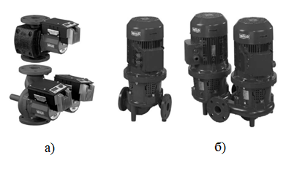
Рисунок 1.5 – Насос із мокрим (а) та сухим (б) ротором
Циркуляційні насоси з мокрим ротором вимагають певного просторового розташування: вісь двигуна завжди повинна бути горизонтальна для забезпечення змочуваності підшипника, що омивається теплоносієм. У таких насосів всі частини, що обертаються всередині мотора (ротор, підшипники), працюють в середовищі, що перекачується. У них відсутній сальник і ковзне торцеве ущільнення, що застосовуються для ущільнення валу [25]. Змащування підшипників валу і охолодження частин мотора здійснюється рідиною, що перекачується. Тому вони дуже вимогливі до якості теплоносія. Зважені частинки у воді (пісок, окалина) є причиною заклинювання валу двигуна, і насос може згоріти. Перед такими насосами обов'язкове встановлення сітчастих фільтрів.
Частина мотора, що знаходиться під напругою (статор з обмоткою), розміщена в моторному блоці з кожухом і захищена від так званої мокрої порожнини розділювальною склянкою з кільцевим ущільненням.
Крім того, двигун спеціально виконують зі зниженим ккд., щоб при електропробої його обмотки не відбулося розплавлення елементів насоса, і тим самим людина була захищена від ураження електричним струмом. Таким чином, у насосів з мокрим ротором переважна увага приділена електробезпеці, ніж ккд.
Характерною відмінністю насосів з мокрим ротором є відсутність ребер на зовнішній поверхні двигуна та вентилятора охолодження. Ці насоси малошумні і можуть застосовуватися в теплових пунктах, що межують з приміщеннями, що обслуговують, і навіть в них. Однак такі насоси поки що не перекривають весь необхідний діапазон гідравлічних параметрів систем інженерного забезпечення будівель і, крім того, мають менший ккд, ніж насоси із сухим ротором.
Насоси з сухим ротором виконані з мотором, який не стикається з середовищем, що перекачується. Між равликом насоса та електродвигуном завжди є ущільнення, наприклад, "ковзне торцеве".
Воно складається, якщо розглядати спрощено, з двох кілець з точно відполірованими поверхнями. Пружина притискає їх один до одного, і вони обертаються один до одного при роботі насоса. Ущільнення зазвичай виготовляють з агломерованого вугілля. Цей матеріал недорогий і простий у виробництві. Однак він не дуже міцний і може швидко зношуватися в умовах підвищених температур або тиску.
Для роботи в складних умовах, наприклад, у системах з високими температурами або тисками, використовують ущільнення з кераміки або нержавіючої сталі. Ці матеріали більш міцні і довговічні, але вони також більш дорогі.
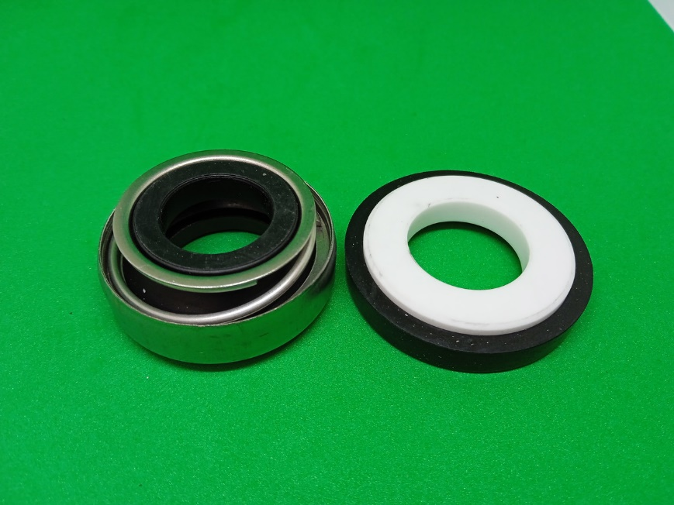
Рисунок 1.6 – Торцьове ущільнення насоса

Характерною візуальною відмінністю насосів із сухим ротором є наявність кришки в торці двигуна, під якою розташована крильчатка вентилятора, що проганяє повітря вздовж ребер на корпусі двигуна. Двигуни застосовують звичайні трифазні з постійним основним числом обертів. Насоси із сухим ротором менш вимогливі до монтажу та якості теплоносія. Єдине неприпустиме положення насоса – мотором вертикально вниз, що пов'язане з можливим попаданням конденсату у вентилятор та клемник двигуна.
Характеристика насоса ∆P_{н} = f(V), кавітаційна характеристика NPSH (Net Positive Suction Head – абсолютний натиск на вході), характеристика потужності P₂ = f(V) та коефіцієнт корисної дії, зазначений у відсотках. Всі ці параметри залежать від витрати теплоносія, що змінюється в процесі роботи терморегуляторів у опалювальних приладів, які можуть не лише закриватися, а й відкриватись щодо розрахункових умов [26].
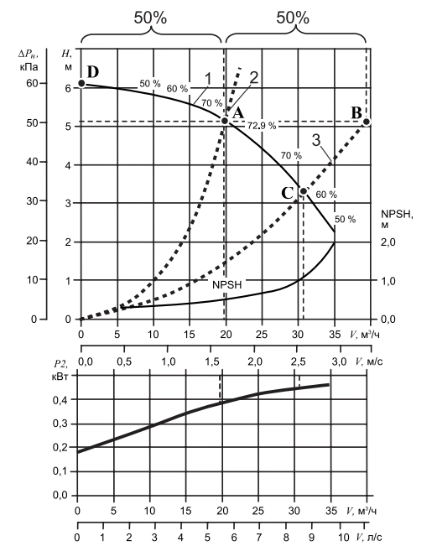
1 – характеристика насоса; 2 – характеристика системи в розрахунковому режимі; 3 – характеристика системи при відкритих терморегуляторах
Рисунок 1.7 – Зміна параметрів насоса при роботі системи опалення

Підбирають насос за розрахунковою витратою та втратами тиску в системі при частково закритих терморегуляторах. Проектним умовам відповідає робоча точка А на перетині характеристик насоса 1 та системи 2, при цьому насос працює з максимальним коефіцієнтом корисної дії, що дорівнює приблизно 72%.
У процесі відкриття терморегуляторів змінюється характеристика системи. Вона займає положення, що відповідає кривій 3. Реальне збільшення витрати теплоносія відповідає точці С. Наблизитися до цієї точки можна при використанні насоса з більш плоскою характеристикою. Положення кривої 3 відповідає експлуатаційній роботі системи опалення. Розгляд цього режиму роботи ще не став повсюдним. Його слід визначати за загальним авторитетом терморегуляторів опалювальних приладів. Обмеження загального авторитету до 0,7 запобігає роботі насоса поза робочої властивості і виключає появу кавітації, дає можливість визначення максимальної швидкості теплоносія в трубопроводах та інших елементах системи перевірки на безшумність.
Закривання терморегуляторів призводить до зростання перепаду тиску до точки D (рис. 1.7). Цей перепад не повинен створювати шум у запірно-регулюючій арматурі. Граничні значення перепаду тиску, при якому створюється шум, вказані виробником у технічному описі на клапани [27].
Проектувати тепловий пункт слід таким чином, щоб під час роботи системи опалення не було перевищення межі шумоутворення арматури не тільки в розрахунковому (статичному) режимі, а й у динамічному режимі. Для цього необхідно визначити максимальний тиск теплоносія, що виникає, в системі при мінімальному його витраті.
Визначають тиск у системі із змінним гідравлічним режимом при нульовому витраті залежно від прийнятих технічних рішень. При установці перемичок з перепускними клапанами, цей тиск приблизно дорівнює тиску на перемичці, що автоматично підтримується. При цьому відбувається зрізання верхньої частини характеристики насоса, що певною мірою обмежує зростання тиску в системі. Набагато найкращий спосіб - застосування насосів з функцією контролю тиску. Характеристики таких насосів:
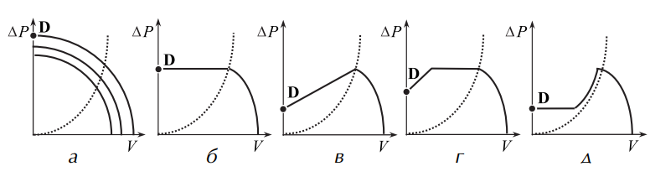
Рисунок 1.8 – Характеристики насосів:
а –ступінчате регулювання тиску; б – постійний перепад тиску; в – пропорційна зміна тиску; г – постійно-пропорційна зміна тиску; д – паралельна зміною тиску
У системах теплопостачання застосовуються центробіжні насоси. Вони мають наступні переваги:
- Висока продуктивність
- Малі габарити
- Простота конструкції
Конструкція центробіжного насоса складається з наступних елементів:
- Крильчатка - робочий орган насоса, який створює енергію потоку рідини.
- Вал - служить для передачі обертання крильчатці.
- Підшипники - забезпечують обертальний рух валу.
- Корпус - герметизує робочу зону насоса.
Принцип роботи центробіжного насоса полягає в наступному:
- Рідина надходить у насос через вхідний патрубок.
- Крильчатка, обертаючися, захоплює рідину і придає їй енергію.
- Рідина під тиском виходить з насоса через вихідний патрубок.
Існує декілька способів регулювання продуктивності насосів в теплопунктах [28]:
- Зміна частоти обертання валу насоса. Цей спосіб є найбільш ефективним, оскільки дозволяє плавно і безперервно регулювати продуктивність насоса. Для зміни частоти обертання валу насоса застосовуються частотні перетворювачі.
- Зміна ступеня закриття запірної арматури. Цей спосіб є менш ефективним, оскільки призводить до втрат тиску в системі.
- Зміна діаметра робочого колеса. Цей спосіб є найбільш трудомістким, оскільки вимагає демонтажу насоса.
Регулювання продуктивності насосів за допомогою частотних перетворювачів
Частотний перетворювач - це електронний пристрій, який дозволяє змінювати частоту обертання валу електродвигуна, що приводить в рух насос.
Принцип роботи частотного перетворювача полягає в наступному:
- Напруга змінного струму від мережі подається на частотний перетворювач.
- Частотний перетворювач перетворює напругу змінного струму в напругу постійного струму.
- Напруга постійного струму подається на інвертор, який перетворює її в напругу змінного струму з заданою частотою.
- Напруга змінного струму з заданою частотою подається на електродвигун.
Частотний перетворювач дозволяє плавно і безперервно регулювати частоту обертання валу насоса в діапазоні від 0 до номінальної частоти.
Формули для розрахунку продуктивності насоса
Продуктивність насоса визначається наступною формулою:
Q = V × n (1.1)

де Q - продуктивність насоса, м³/год;
V - об'єм рідини, що перекачується, м³;
n - частота обертання валу насоса, об/хв.
При зміні частоти обертання валу насоса його продуктивність змінюється згідно наступної формули [29]:
Q₂ = Q₁ * n₁ / n₂ (1.2)
де Q₁ - початкова продуктивність насоса, м³/год;
Q₂ - кінцева продуктивність насоса, м³/год;
n₁ - початкова частота обертання валу насоса, об/хв;
n₂ - кінцева частота обертання валу насоса, об/хв.
Наприклад, якщо початкова продуктивність насоса становить 100 м³/год, а початкова частота обертання валу насоса становить 1000 об/хв, то при зменшенні частоти обертання валу насоса до 500 об/хв кінцева продуктивність насоса становитиме 50 м³/год.
Переваги регулювання продуктивності насосів за допомогою частотних перетворювачів:
- Плавне і безперервне регулювання продуктивності насоса в широкому діапазоні.
- Зменшення енергоспоживання насоса.
- Зменшення втрат тиску в системі.
- Збільшення терміну служби насоса.
Недоліки регулювання продуктивності насосів за допомогою частотних перетворювачів
- Вартість частотних перетворювачів.
- Необхідність додаткового обслуговування частотних перетворювачів.
Регулювання продуктивності насосів за допомогою частотних перетворювачів широко застосовується в системах теплопостачання, водопостачання, каналізації та інших системах. Цей спосіб регулювання є найбільш ефективним і дозволяє забезпечити оптимальну роботу систем при зміні навантаження.
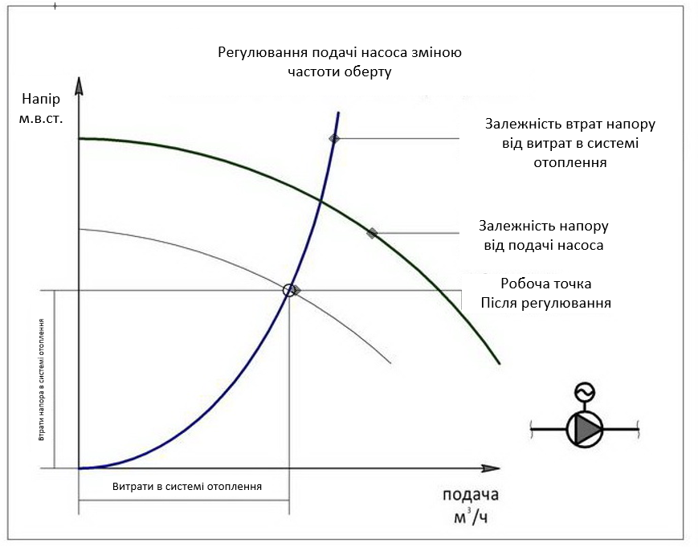
Рисунок 1.9 – Регулювання подачі насоса зміною частоти оберту
Формула для розрахунку потужності насоса
P = Q × H × η (1.3)
де P - потужність насоса, кВт;
Q - продуктивність насоса, м³/год;
H - напір насоса, Па;
η - коефіцієнт корисної дії насоса.
Формула для розрахунку напору насоса
H = Δρ × g × h (1.4)
де H - напір насоса, Па;
Δρ - різниця густин теплоносія на вході і виході з насоса, кг/м³;
g - прискорення вільного падіння, м/с²;
h - висота підйому теплоносія, м.
Формула для розрахунку коефіцієнта корисної дії насоса
η = Q × H / P (1.5)
де η - коефіцієнт корисної дії насоса;
Q - продуктивність насоса, м³/год;
H – напір насоса, Па;
P - потужність насоса, кВт.
Формула для розрахунку витрати електроенергії насосом
W = P × t (1.6)
де W - витрата електроенергії насосом, кВт·год;
P - потужність насоса, кВт;
t - час роботи насоса, год.
Ці формули можна використовувати для розрахунку продуктивності, потужності, напору, коефіцієнта корисної дії та витрати електроенергії насосів.

РОЗДІЛ 2. ВИБІР І РОЗРАХУНОК ОБЛАДНАННЯ АВТОМАТИЗАЦІЇ ТЕПЛОПУНКТУ

2.1 Опис об’єкту керування та його характеристик

Насосна станція теплопостачання являє собою колектор, до якого через щитовий затвор під'єднано всмоктувальні лінії двох насосів типу IL 80/220. Два насоси передбачені для безвідмовної системи теплового пункту. Перший насос - основний, другий - аварійний, функції насосів міняються, для рівномірного зносу і можливості провести ремонт, не зупиняючи теплопункт. Насосну систему зі споживачами з'єднують напірні водоводи. За проєктним завданням на даній НУ теплового пункту системи теплопостачання використовуються циркуляційні насоси із сухим ротором у виконанні Inline. Насоси IL 80/220 призначені для подачі рідких середовищ температурою до 120 градусів.
Насоси приводяться в рух асинхронним двигуном АІР 200L2.
Режим роботи насосної установки визначаємо режимом водоспоживання і наявністю регулювальних споруд системи теплопостачання. У таблиці 2.1 наведено приблизний розподіл середньодобової витрати гарячої води по годинах за середнього і загального коефіцієнта нерівномірності водовідведення К_{заг}=1,3 [30].

Таблиця 2.1 – Розподіл середньодобової витрати гарячої води по годинах
Година доби | Годинна витрата, % | Година доби | Годинна витрата, %
0..1 | 4.7 | 12..13 | 3
1..2 | 4.1 | 13..14 | 2.5
2..3 | 4.1 | 14..15 | 2.5
3..4 | 4.4 | 15..16 | 2.6
4..5 | 4.7 | 16..17 | 3.5
5..6 | 4.1 | 17..18 | 4.1
6..7 | 4.5 | 18..19 | 4.5
7..8 | 4.5 | 19..20 | 4.9
8..9 | 4.5 | 20..21 | 4.9
9..10 | 4.8 | 21..22 | 5.6
10..11 | 4.6 | 22..23 | 4.9
11..12 | 3.3 | 23..24 | 4.7

Під час підбору відцентрових насосів для певних установок потрібно володіти інформацією залежності одних параметрів від інших. Як незалежну змінну під час побудови характеристик використовують подачу насоса Q, оскільки вона безпосередньо пов'язана з витратою рідкого середовища в системі трубопроводів даної насосної установки. Зміна інших параметрів насосного агрегату залежать від подачі. Статичною характеристикою мережі (трубопроводу) називається залежність між витратою рідини через трубопровід і напором H, який потрібен для забезпечення цієї витрати. Вона описується рівнянням [31]:
$$H_{с}=H_{ст}+R∙Q_{ном}, (2.1)$$
де Н_{ст} - статична складова напору, у цьому разі Н_{ст} =0;
R - опір мережі, не є постійною величиною, змінюється залежно від стану мережі від 100R_{б} за відсутності споживання води з мережі до R_{б} за максимуму споживання води з мережі, тут R_{б} - базовий опір мережі (опір мережі за максимального споживання води з неї). За відсутності споживання води з мережі, опір мережі має значення 100R_{б}, оскільки в цьому разі йде стік води через зворотний трубопровід, а також є витоки води (наприклад, у нещільних з'єднаннях тощо).
$$H=H_{0}{(\frac{n}{n_{ном}})}^{2}-С∙Q^{2}, (2.2)$$
де Н₀ - напір, відповідний нульовій подачі, Н₀ = Н_{ном} + С*Q²_{ном};
С - коефіцієнт, який визначається як С = (Н₁-Н_{ном})/(𝑄²_{ном} -𝑄₁²), тут Н₁ = 60 м;
Q₁ = 135 м³/год – номінальна витрата насоса;
n, n_{ном} - відповідно поточна і номінальна швидкість обертання насоса. Характеристики будуємо для n_{ном} = 2900 об/хв; 2697 об/хв; 2494 об/хв, що необхідно для підтримання напору відповідно за максимального споживання води з мережі, споживання води з мережі, що дорівнює 50%.
Результати розрахунків у графічному вигляді наведено на рисунку 2.1.
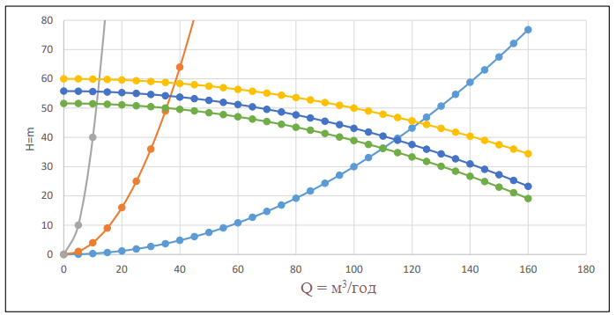
Рисунок 2.1 – Суміщені статичні характеристики

Статичною (напірною) характеристикою насоса називається залежність напору Н від подачі насоса Q за постійної частоти обертання n робочого колеса [32].

2.2 Обладнання теплопункту

Початковими даними для визначення необхідної потужності електродвигуна (кВт) є секундна подача насоса Q(м³/с) і напір H(м). Подачу і напір насоса приймають за режимною (робочою) точкою роботи системи "насоси-мережа" [33].
Визначимо потужність двигуна, необхідну для приводу насоса:

$$P=\frac{ρ∙g∙Q_{ном}∙H_{ном}∙k_{з}}{1000∙η_{ном}}, (2.3)$$
де ρ = 1000 кг/м³ - густина рідини, що перекачується (води);
k_{з} = 1.25 - коефіцієнт запасу;
Q_{ном} (м³/c) і Н_{ном}(м) - параметри насоса;
g = 9,81 кг/м∗с² - прискорення вільного падіння;
η_{ном} = 92 % - номінальний ККД насоса.
Підставивши необхідні значення у формулу (2.3), отримуємо, що потужність, необхідна для приведення насоса в рух, дорівнює 1.5 кВт.
Розрахункова потужність усього насосного агрегату:
$$P_{роз}=\frac{P}{η_{Д}∙η_{ПЧ}}, (2.4)$$
Де $η_{Д}$ – ККД електродвигуна
$η_{ПЧ}$ – ККД частотного перетворювача
$$P_{роз}=\frac{1.5}{0,92∙0,95}=1.72 кВт$$
Як електропривод для проєктованої установки застосуємо трифазний асинхронний електропривод, побудований за системою ПЧ-АД КЗР. Дійсно, застосування системи ПЧ-АД дає змогу плавно змінювати швидкість приводу в досить широких межах, що повинно забезпечити плавне регулювання напору в насосній установці, і, в підсумку, значно зменшити кількість енергії, споживаної насосною установкою [34].
Автоматизувати установку пропонується впровадженням програмованого контролера. До функцій контролера в такому разі входитимуть: вироблення завдання для електропривода залежно від напору в мережі; здійснення перемикання основного і резервного насосів у разі виходу з ладу основного; діагностика стану елементів установки; під'єднання додаткового насоса за умови перевантаження основного; видавання аварійних сигналів у диспетчерську службу.
За розрахунковою потужністю обираємо насос SPERONI CS 32-160B, параметри якого наведені у таблиці 2.2
Таблиця 2.2 – Технічні параметри насоса
Максимальна робоча температура, ^{о}С | 90
Продуктивність, м³/год | До 30
Напір, м | До 28.8
Електроживлення, В | 400
Номінальна потужність, кВт | 2.2

За розрахованою потужністю електроприводу у 1.5 кВт обираємо двигун Siemens 1LA7090-2AA10-Z D22
Таблиця 2.3 – Параметри електроприводу
Потужність, кВт | 1.5
Частота обертання, об/хв | 3000
Напруга живлення, В | 230/400

Перетворювач частоти вибираємо з врахуванням правила P_{ПЧ}>1,25 P_{p} та I_{ПЧ}>1,25 I_{p}
Відповідно обираємо Siemens SINAMICS V20 3.0 кВт (Рис. 2.2).
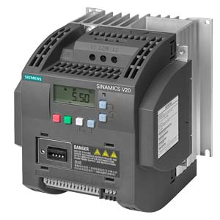
Рисунок 2.2 – ПЧ Siemens SINAMICS V20

2.3 Вибір регуляторів перепаду тиску, датчиків температури теплоносія, датчиків температури зовнішнього повітря

Регулятор тиску підбираємо за значенням розрахункової пропускної здатності:
$$K_{v}=1,2 \frac{G_{0}}{∆P}∙0,5, (2.5)$$
Де $G_{0}$ – розрахункова витрата за максимального навантаження на опалення;
$∆P$ – Втрати тиску в клапані за максимальної витрати приймаємо 5 м. в. ст. Відповідно K_{v} = 0,9 м³/год.
Регулювальний клапан підібрано з урахуванням максимальної витрати. Таким характеристикам відповідає клапан VHG519L15-2.5 K_{vs}=2,5 м³/год, виробництва "Siemens". Діапазон заданих значень регулятора прийнято 0,3 - 2,1 бар.
У якості датчика температури зовнішнього повітря вибираємо Danfoss ESMT з діапазоном температур від -50 ^{о}С до +50 ^{о}С та ступенем захисту ІР 54.
Датчик температури теплоносія – занурювальний датчик Danfoss ESMU з діапазоном температур від 0 ^{о}С до +140 ^{о}С.

2.4 Схема силових ланцюгів

На підставі сформульованих вимог до електроприводу і системи автоматизації, а також обраної системи електроприводу можна помітити, що існує необхідність роботи насосної установки в ручному й автоматичному режимі з періодичною зміною резервного насоса і підключенням, у разі потреби, додаткового насоса. З урахуванням зазначених вище перемикань можна скласти принципову схему силових ланцюгів насосної установки. Розроблену принципову схему силових ланцюгів наведено на рисунку 2.3.
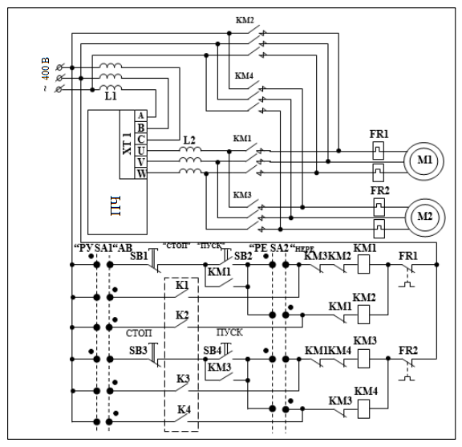
Рисунок 2.3 – Спрощена схема силових ланцюгів

Висновки

Відповідно до вихідних даних об'єкта регулювання був виконаний розрахунок та підібрано відповідне обладнання (насосний агрегат, решульований електропривод, регулятор тиску, датчик температури теплоносія, датчик температури зовнішнього повітря).
З урахуванням режиму роботи системи складена принципова схема силових ланцюгів насосної установки.

РОЗДІЛ 3 СИНТЕЗ ОПТИМАЛЬНОЇ ЗА ПОКАЗНИКАМИ ЕНЕРГОЕФЕКТИВНОСТІ СИСТЕМИ АВТОМАТИЧНОГО КЕРУВАННЯ НАСОСНОЮ УСТАНОВКОЮ ТЕПЛОПУНКТУ

3.1 Розробка системи керування опаленням будівлі на базі автоматизованого індивідуального теплового пункту із залежним приєднанням до джерела теплової енергії

Структура типового автоматизованого ІТП із залежною схемою приєднання системи опалення до джерела тепла, представлена на рисунку 3. 1, містить: технологічний контролер ТК1, моноблок циркуляційних насосів Н1 і Н2 з електроприводами М1 і М2, регулювальний клапан К1 з виконавчим механізмом ВМ1, зворотний клапан ЗК1, регулятор перепаду тиску прямої дії РТ1 з клапаном К2, датчики температури теплоносія ДТН1 і ДТН2 відповідно в подавальному і зворотному трубопроводах, датчики тиску ДТ1 і ДТ2, датчик температури зовнішнього повітря ДТЗ, а також вузол обліку теплової енергії, наприклад, теплолічильник із комплектом датчиків.
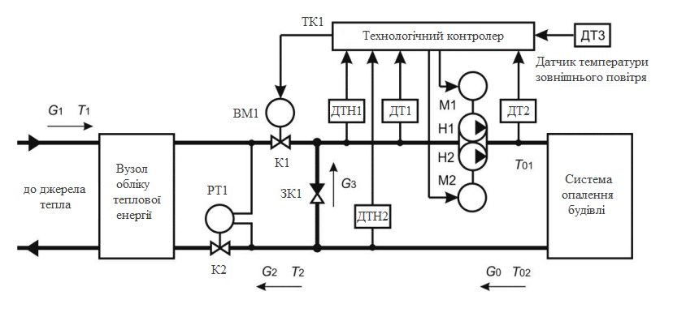
Рисунок 3.1 – Блок-схема автоматизованого ІТП будівлі
Рівняння об’єкта керування має вигляд:
$$τ_{1}τ_{2}\frac{d^{2}T_{02}(t)}{{dt}^{2}}+\left(τ_{1}+τ_{2}\right)\frac{dT_{02}\left(t\right)}{dt}+T_{02}\left(t\right)=kT_{01}\left(t\right), (3.1)$$
Де $T_{01}, T_{02}$ – температури в подаючому та зворотному трубопроводах системи опалення відповідно;
$τ_{1},τ_{2}$ – постійні часу, залежать від різновиду системи опалення;
$k$ – коефіцієнт перетворення.
Основою сучасних автоматизованих ІТП є електронний регулятор температури з функцією погодної компенсації [36], призначеної для автоматичного визначення температури теплоносія в трубопроводі за значенням температури зовнішнього повітря. Чим вона менша, тим більша температура теплоносія в трубопроводах, і навпаки. Відсутність цієї функції призводить, як правило, до перевитрати теплової енергії. Зв'язок між розрахунковою температурою теплоносія T₀ і температурою зовнішнього повітря T₃ визначається за температурними опалювальними графіками [37], що наведені на рисунку 3.2.
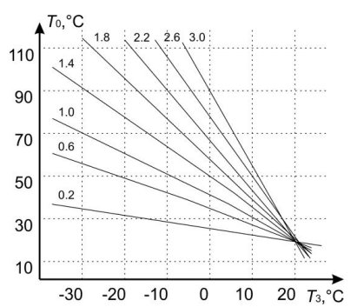
Рисунок 3.2 – Температурні опалювальні графіки з різними коефіцієнтами нахилу

3.2 Розробка комп’ютерної моделі системи керування насосною станцією у середовищі MatLab
Відповідно до рівняння (3.1) модель системи опалення будівлі за каналом регулювання "T₀₁ - T₀₂" структурно можна представити у вигляді послідовного з'єднання двох аперіодичних ланок:
$$W\left(s\right)=\frac{1}{(τ_{1}s+1)(τ_{2}s+1)}, (3.2)$$
Загальну структуру імітаційної моделі системи управління опаленням будівлі з автоматизованим ІТП представлено на рисунку 3.3.

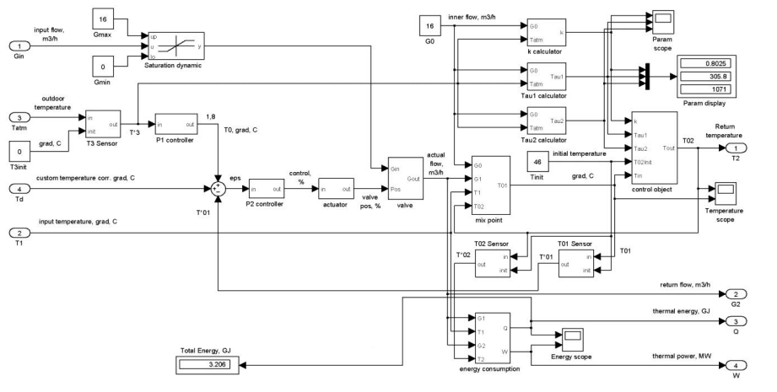
Рисунок 3.3 – Структура моделі системи керування ІТП будівлі
Структура імітаційної моделі системи опалення будівлі, як об'єкта управління, показаного на рисунку 3.3 у вигляді блоку control object, має вигляд:
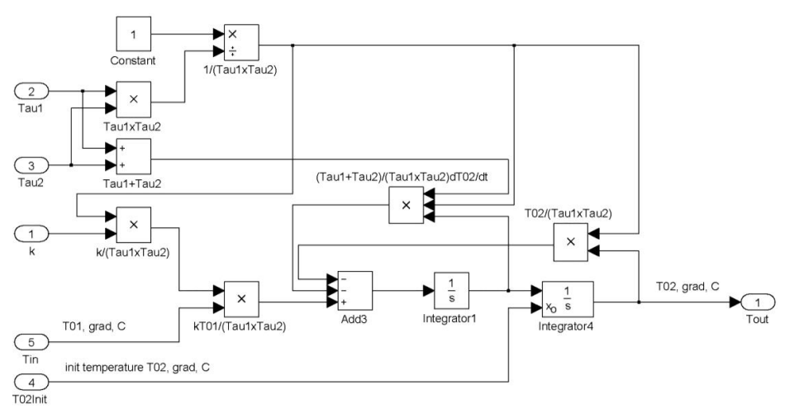
Рисунок 3.4 – Структура моделі об'єкта керування
Вузол змішування теплоносія на рисунку 3.3 позначено блоком mix point. Структуру його моделі наведено на рисунку 3.5.
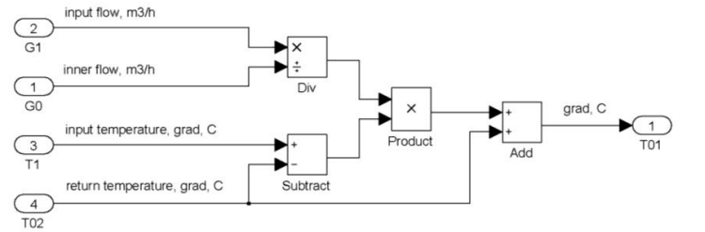
Рисунок 3.5 – Структура моделі вузла змішування теплоносія
Блок погодної компенсації, що обчислює за температурним графіком температуру теплоносія в подаючому трубопроводі, залежно від значення температури зовнішнього повітря, на рисунку 3.3 позначено блоком P1 controller. Структуру його моделі наведено на рисунку 3.6.
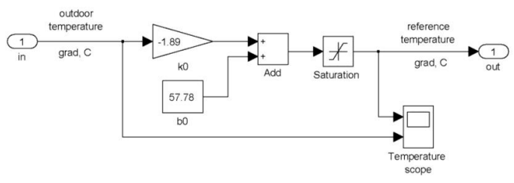
Рисунок 3.6 – Модель блоку погодної компенсації
Модель блоку регулювання, представленого на рисунку 3.3 блоком P2 controller, забезпечує під час спільної роботи з виконавчим механізмом ПІ-закон регулювання, згідно з рівнянням:
$$y\left(t\right)=\frac{k_{m}}{X_{p}}\left[X_{u}ε\left(t\right)+\frac{dε(t)}{dt}\right], (3.3)$$
Структурна схема моделі БР наведена на рисунку 3.7.
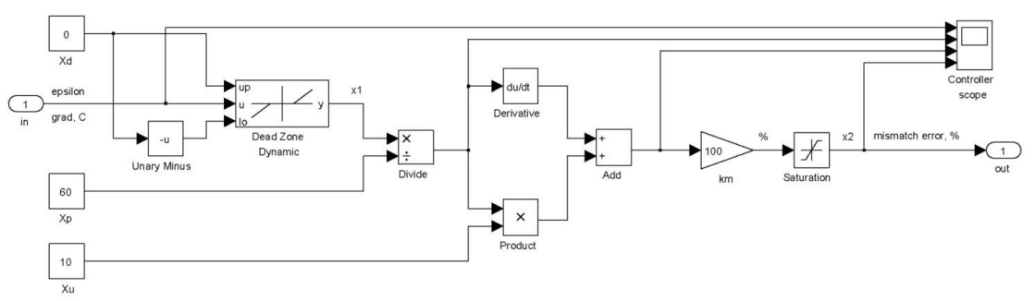
Рисунок 3.7 – Структурна схема моделі БР
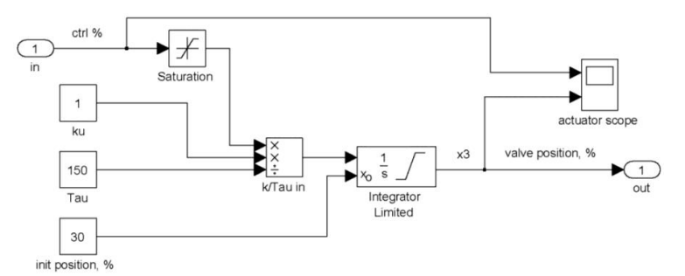
Рисунок 3.8 – Структурна схема моделі виконавчого механізму
Робочий орган виконавчого механізму на загальній схемі (див. рисунок 3.3) позначено блоком valve. Структурна схема його моделі наведена на рисунку 3.9 та відповіднає рівнянню:
$$G_{1}\left(t\right)=\frac{G_{max}}{k_{m}}A_{k}\exp\left(B_{k}x_{3}\left(t\right)\right), (3.4)$$
де G_{max} - максимальна витрата теплоносія через клапан, A_{k} і B_{k} - параметри витратної характеристики клапана.
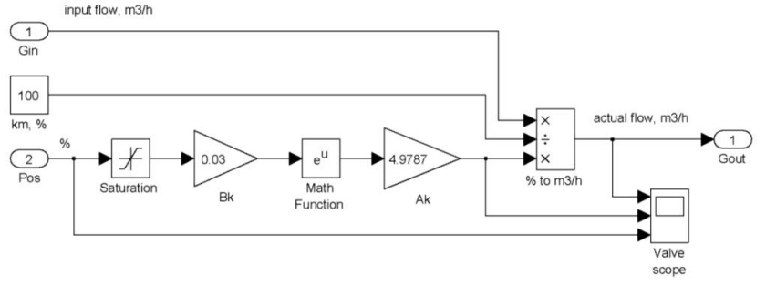
Рисунок 3.9 – Структурна схема моделі робочого органу ВМ
Імітаційні моделі (блоки T₀₁ Sensor, T₀₂ Sensor і T₃ Sensor на рисунку 3.3) датчиків температури теплоносія і зовнішнього повітря спільно з перетворювальними елементами, загалом, ідентичні, і розрізняються тільки значеннями параметрів k_{d} і τ_{d} відповідно до рівнянь (3.3) – (3.7). Структуру блока T₃ Sensor наведено на рисунку 3.10.
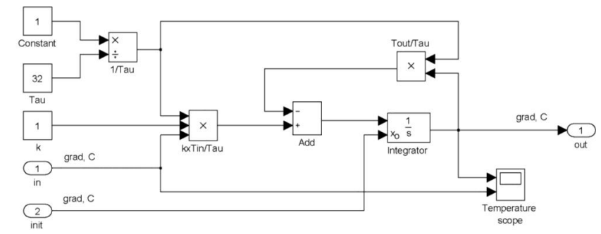
Рисунок 3.10 – Структурна схема моделі датчика температури
Для обчислення теплоспоживання і теплової потужності використовується блок energy consumption.
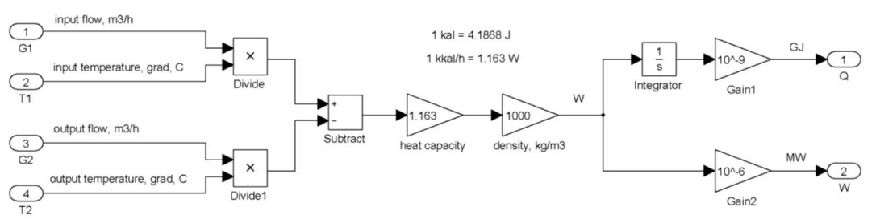
Рисунок 3.11 – Структурна схема моделі блоку обчислення теплової потужності
Блоки k calculator, Tau1 calculator, і Tau2 calculator (див. рисунок 3.3) представлено вбудованими m-функціями і реалізують лінійні залежності параметрів об'єктів керування.

3.3 Моделювання динамічних процесів системи керування опаленням будівлі з автоматизованим індивідуальним тепловим пунктом у разі зміни параметрів та структури регулятора

Вихідні параметри для моделювання наведені у таблиці 3.1
Таблиця 3.1 – Вихідні параметри для моделювання
Найменування параметра | Величина
Параметри об’єкта керування k, τ_{1,} τ₂ | 0,8; 305,5; 1071,7 с
Температура теплоносія в тепломагістралі, Т₁ | 75 ºC
Початкова температура теплоносія в системі, Т₂ | 47,9 ºC
Максимальна витрата на вводі у ІТП, G₁ | 14,7 м³/год
Максиамальна витрата в системі опалення будівлі, G₀ | 16 м³/год
Температура зовнішнього повітря, T₃ | -1 ºC
Постійна часу датчика температури зовнішнього повітря, τ_{d3} | 900 с
Постійні часу датчиків температури теплоносіїв τ_{d1,} τ_{d2} | 32 с
Початкове положення штоку клапану ВМ, x₃₀ | 75%
Коефіцієнти болку регулювання, X_{d}, X_{u}, X_{p} | 0 ºC, 60 ºC, 7

За допомогою імітаційного моделювання досліджуємо особливості керування автоматизованим ІТП з пропорційно-інтегральним та інтегральним законами регулювання, що формуються блоком регулювання БР спільно з виконавчим механізмом за незмінних параметрів системи. Під час моделювання використовуємо параметри обладнання Danfoss - виконавчого механізму AME 20, регулювального клапана VB2, датчиків температури ESMU і ESMT, характеристики яких наведено в п. 2.3. Початкові параметри для імітаційного моделювання, за винятком коефіцієнтів блока БР, наведено в таблиці 3.1. За аналогією з [38] у початковий момент часу t = 0 виконується перехід автоматизованого ІТП у режим зниженого теплоспоживання, шляхом зменшення температури T₀₁ на 5 °C (за рахунок відхилення T_{d}). Тривалість моделювання для досліджуваних випадків становить 1 годину 45 хв.
Результати імітаційного моделювання з пропорційно-інтегральним законом регулювання (ПІ-регулятор), згідно з (3.3) та рівняннями:
$$x_{1}\left(t\right)=\left\{\begin{aligned}\begin{aligned}0, |ε(t)|≤X_{d} \\ ε\left(t\right)-X_{d},ε(t)>X_{d}\end{aligned} \\ ε\left(t\right)+X_{d},ε(t)<{-X}_{d}\end{aligned}\right., (3.5)$$
$$x_{2}\left(t\right)=\left\{\begin{aligned}y\left(t\right),-k_{m}≤y(t)≤k_{m} \\ k_{m}, |y(t)|>k_{m}\end{aligned}\right., (3.6)$$
$$\frac{dμ(t)}{dt}=\frac{k_{u}}{τ_{u}}x_{2}\left(t\right), (3.7)$$
X_{d} = 0 °C, X_{p} = 80 °C, X_{u} = 10, представлено на рисунку 3.12 у вигляді залежності зміни температури теплоносія T₀₁ у подаючому трубопроводі на введенні до системи опалення у збільшеному масштабі часу (а) та температури теплоносія T₀₂ у зворотному трубопроводі на виході із системи опалення будівлі (б). Перерегулювання для температури T₀₁ становить 1,08%, а розрахункове споживання теплової енергії 1,16254 ГДж.
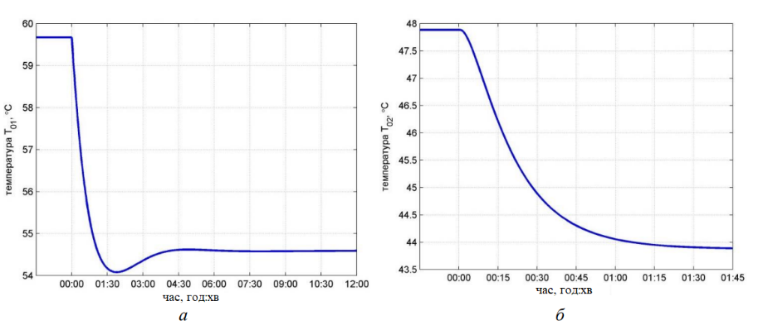
Рисунок 3.12 – Залежності зміни температур теплоносіїв при X_{d} = 0 °C, X_{p} = 80 °C, X_{u} = 10

Порівняльний аналіз отриманих результатів для ПІ-закону регулювання за різних параметрів блока БР і фіксованого часу переміщення штока клапана AME 20 показує, що розрахункове теплоспоживання будівлі незначно збільшується (на 0,01 %) у разі виникнення коливального перехідного процесу. Отже, надмірне збільшення параметра Х_{u} блоку регулювання БР за інших рівних - небажане.
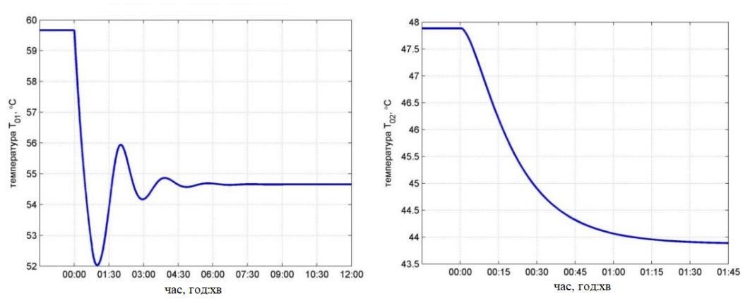
Рисунок 3.13 – Залежності зміни температур теплоносіїв при X_{d} = 0 °C, X_{p} = 80 °C, X_{u} = 60
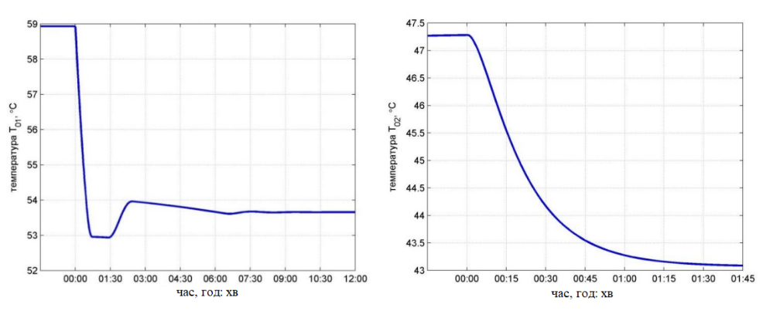
Рисунок 3.14 – Залежності зміни температур теплоносіїв при X_{d} = 1 °C, X_{p} = 80 °C, X_{u} = 60
Аналіз зміни температури T₀₁ (рис. 3.14) показує, що задання зони нечутливості X_{d} = 1 °C призводить до зменшення коливання за каналом регулювання "G1 - T01" і сприяє запобіганню передчасному виходу з ладу електродвигуна ВМ [39], але водночас вносить статичну помилку. Перерегулювання для температури T₀₁ становить 3,1%, а розрахункове споживання теплової енергії - 1,13468 ГДж, що на 2,4% менше за перший випадок. Це пояснюється зменшенням температури T₀₁ на вході системи опалення на величину статичної помилки до 53,7 °C і температури T₀₂ на виході до 43,1 °C.
І-закон регулювання, що формується блоком БР спільно з ВМ, описується аналогічно до рівнянь (3.3) - (3.7), якщо прийняти в рівнянні (3.3) d/dt=0. Результати моделювання за X_{d} = 0 °C, X_{p} = 80 °C, X_{u} = 60 представлено на рисунку 3.15 у вигляді залежності зміни температури теплоносія T₀₁ у подавальному трубопроводі на введенні до системи у збільшеному масштабі часу (а) і температури теплоносія T₀₂ у зворотному трубопроводі на виході із системи опалення будівлі (б). Перерегулювання по каналу "G₁ - T₀₁" становить 4,8%, а споживання теплової енергії практично незмінне - 1,1665 ГДж.
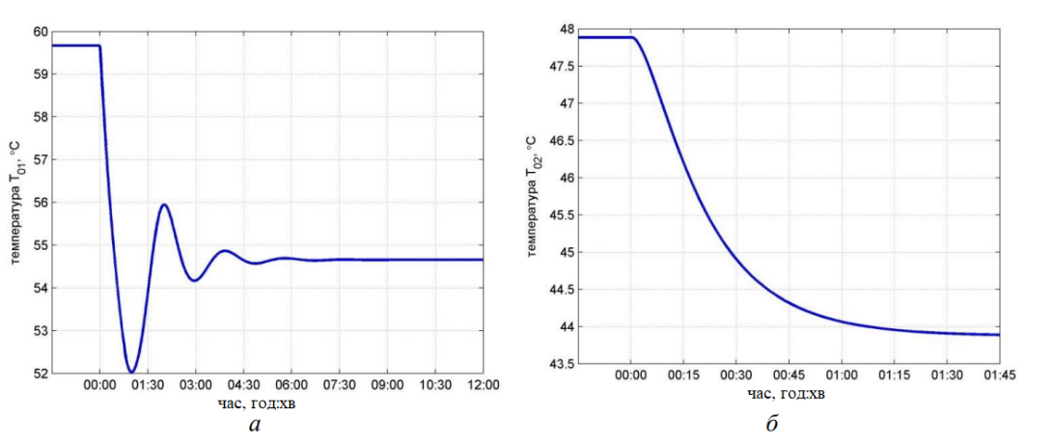
Рисунок 3.15 – Залежності зміни температур теплоносіїв при X_{d} = 0 °C, X_{p} = 80 °C, X_{u} = 60
Для виключення з контуру керування БР покладемо в рівнянні (3.3) параметри X_{p} = 100 °C, X_{u} = 1. Результати імітаційного моделювання у вигляді залежності зміни температури T₀₁ на введенні в систему опалення (а) і температури T₀₂ на виході (б) представлено на рисунку 3.16.
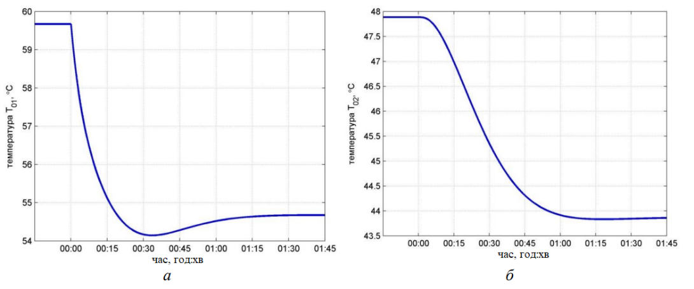
Рисунок 3.16 – Залежності зміни температур теплоносіїв при X_{d} = 0 °C, X_{p} = 100 °C, X_{u} = 1
Розрахункове споживання теплової енергії зменшилося до величини 1,16577 ГДж, а перерегулювання для температури T₀₁ становило 0,9%. Аналіз рисунка 3.16 показує, що в цьому випадку час перехідного процесу за каналом регулювання "G₁ - T₀₁" істотно збільшився з кількох хвилин до 1 години, а за каналом регулювання "T₀₁ - T₀₂" зменшився з 1,5 години до 1 години. Загалом аналіз динамічних процесів для досліджуваного автоматизованого ІТП з різними законами регулювання (ПІ- або І-регулятори) показує, що для заданого типу ВМ збільшення коефіцієнта X_{u} в блоці регулювання БР контролера відносно часу переміщення штока ВМ, що є інтегрувальною ланкою, призводить до збільшення коливання і, відповідно, до часткового збільшення теплоспоживання будівлі. Для усунення коливальних процесів у САК ІТП необхідно зменшити коефіцієнт X_{u}, збільшити коефіцієнт X_{p}, або збільшити зону нечутливості X_{d}.

Висновки
У математичному пакеті MATLAB з використанням модуля розширення Simulink розроблено структурну схему моделі системи керування децентралізованим опаленням будівлі з автоматизованими ІТП і водоструминними елеваторними вузлами.
У результаті моделювання встановлено наступне: - під час переходу в режим зниженого теплоспоживання шляхом стрибкоподібного зменшення на 5 °C температури теплоносія T₀₁ на введенні в систему опалення будівлі з параметрами k = 0,8, τ1 = 305,5 с, τ2 = 1071,7 с, тривалість перехідного процесу за каналом регулювання "витрата G₁ - температура T₀₁" не перевищує 5 хв, а за каналом регулювання "температура T₀₁ - температура T₀₂" становить 1,5 год. і визначається перехідними процесами в системі опалення будівлі; при цьому витрата G₁ через регулювальний клапан спочатку практично миттєво зменшується до 53,3 %, а потім за експоненціальним законом зростає до 79,8 %;

РОЗДІЛ 4. СТАРТАП-ПРОЕКТ

4.1 Цілі та етапи реалізації стартап-проекту

На початку розроблення стартап-проекту доцільно обґрунтувати цілі етапів його реалізації (таблиця 4.1)

Таблиця 4.1 – Цілі основних етапів реалізації стартап-проекту
Етапи реалізації | Цілі
Початковий етап стартап-проекту | Дослідження потреб та запитів споживачів, суперечностей та технологічних недосконалостей діючих продуктів-аналогів конкурентного середовища
Етап обґрунтування актуальності та новизни інноваційної ідеї | Задоволення нових потреб споживачів, подолання певних суперечностей поточних технологічних процесів, вдосконалення діючих технологій та устаткування тощо
Етап аналізу конкурентного середовища | Виявлення можливих конкурентів-виробників, які виготовляють схоже обладнання або пропонують схожі технології та здійснення порівняльного аналізу техніко-економічних переваг та недоліків реалізації пропонованої ідеї
Етап обґрунтування ресурсного забезпечення проекту | Визначення необхідних матеріальних, трудових, капітальних ресурсів, ключових процесів, технології, обладнання та реалізації проекту в часі і просторі
Етап фінансового забезпечення реалізації проекту | Обґрунтування собівартості та ціни реалізації інноваційної ідеї
Інвестиційний етап реалізації стартап-проекту | Пошук потенційних інвесторів фінансування стартап-проекту
Маркетинговий етап реалізації проекту | Обґрунтування каналів збуту продукту стартап-проекту, залучення потенційних споживачів, формування необхідних сегментів ринку

4.2 Обґрунтування актуальності та новизна інноваційної ідеї стартап-проекту

Новизна ідеї стартап-проекту полягає у способі керування процесом опалення будівлі з автоматизованим ІТП із застосуванням інтелектуального виконавчого пристрою.
Таблиця 4.2 – Актуальність та новизна ідеї стартап-проекту [40]
Зміст ідеї | Напрямки застосування | Переваги та вигоди споживача
Надання послуг з проектування ІТП | Житлові будинки: оптимізація систем опалення та гарячого водопостачання | Підвищення комфорту: Забезпечення стабільного та ефективного опалення для оптимального комфорту у житлових приміщеннях.  Зменшення витрат: Ефективне використання енергії призводить до зменшення витрат на опалення та гарячу воду.
Надання послуг з проектування ІТП | Комерційні будівлі: розробка ефективних і енергозберігаючих систем опалення | Економія енергії: Зменшення енергоспоживання сприяє економії коштів для бізнесу.  Сталевий комфорт: Забезпечення стабільної температури у комерційних приміщеннях для задоволення потреб клієнтів та працівників.

Продовження таблиці 4.2
 | Промислові об’єкти: інтегровані рішення для теплопостачання виробничих зон | Підвищення ефективності: Оптимізація теплопостачання сприяє підвищенню ефективності виробничих процесів.  Зменшення витрат: Зменшення енерговитрат та витрат на опалення сприяє збільшенню конкурентоспроможності.
 | Спеціалізовані промислові об’єкти: розробка систем опалення для конкретних виробничих умов | Технічна адаптація: Розробка індивідуальних рішень, враховуючи специфічні виробничі потреби та умови.  Оптимізація енергоспоживання: Зменшення енерговитрат для відповідності вимогам та стандартам.

4.3 Переваги ідеї проекту

Таблиця 4.3 – Переваги ідеї проекту
№  п/п | Техніко-економічні характеристики ідеї | Danfoss Україна | Kroll Україна | Ecoenergo
1 | 2 | 3 | 4
1 | Інтегрована система опалення та управління температурою з використанням інтелектуального виконавчого пристрою | Застосовані передові технології для забезпечення ефективного та точного управління опаленням | Забезпечення стабільного та ефективного опалення за допомогою передових систем управління | Використання екологічно чистих рішень для ефективного опалення
Продовження таблиці 4.3
2 | Ефективне використання передових технологій для оптимізації енергоспоживання | Використання технологій, що сприяють економії енергії та зменшенню витрат на опалення | Впровадження енергоефективних технологій для зменшення експлуатаційних витрат | Використання сучасних технологій для оптимізації витрат на опалення та зменшення впливу на навколишнє середовище
3 | Індивідуальний підхід до кожного клієнта, що дозволяє оптимізувати опалення з урахуванням конкретних потреб та характеристик будівель | Персоналізовані рішення, що враховують усі особливості будівель та потреби клієнтів | Розробка індивідуальних проектів опалення з урахуванням специфіки клієнтів | Індивідуальні рішення для опалення з урахуванням архітектурних та технічних особливостей будівель

4.4 Обґрунтування ресурсного забезпечення проекту

Таблиця 4.4 Обґрунтування капіталовкладень на реалізацію проекту
Статті капіталовкладень | Величина, тис. грн.
Прямі матеріальні затрати
- витрати сировини й матеріалів за винятком повернених відходів | 700
- витрати палива й енергії | 400
- інші матеріальні витрати | 250
Прямі затрати на оплату праці виробничих працівників
- заробітна плата за ставками і тарифами виробничих працівників | 1100
Соціальні відрахування до Пенсійного фонду – 22% по заробітній платі виробничих працівників | 242
Загальновиробничі витрати
- витрати на управління виробництвом (оплата праці управлінського персоналу всіх підрозділів підприємства разом із ЄСВ до Пенсійного фонду, відряджень тощо) | 350
- витрати на охорону праці, техніку безпеки і охорону довкілля | 60
Всього капіталовкладень на реалізацію проекту | 3102

4.5 Ключові види діяльності та ключові партнери

Серед ключових видів діяльності та ключових партнерів можна виділити:
- Проектування і розробка продукту: Це включає в себе роботу над технічним проектуванням і створенням інтелектуального виконавчого пристрою, інтегрованих систем опалення та управління температурою.
- Виготовлення та випробування: Виробництво пристроїв, їх тестування та готовність до поставок на ринок.
- Впровадження та обслуговування: Доставка продукту клієнтам, навчання їх у використанні та надання технічної підтримки.
- Партнери по виробництву: Постачальники компонентів та матеріалів для виготовлення інтелектуальних виконавчих пристроїв та інших елементів систем.
- Технологічні партнери: Компанії, які надають технологічні рішення для розробки програмного забезпечення та інтеграції систем.
- Дистриб'ютори та роздрібні партнери: Компанії, що допомагають в розповсюдженні продукції на ринку та її просуванні серед кінцевих споживачів.
- Сервісні партнери: Компанії, які надають підтримку, обслуговування та послуги післяпродажного обслуговування для забезпечення надійності та ефективності продукту.
Один із ключових партнерів можна назвати Honeywell - корпорація, що виробляє електронні системи управління та автоматизації.

4.6 Прямі матеріальні витрати

Таблиця 4.5 - Прямі матеріальні витрати
№ п/п | Назва ресурсу | Одиниця вимір. | Ціна,  грн | Кількість ресурсу | Потреба на місяць | Потреба на рік
1. | Витрати сировини й матеріалів | грн. | - | - | 500000 | 6000000
2 | Витрати купівельних напівфабрикатів та комплектуючих виробів | грн. | - | - | 30000 | 360000
3 | Паливо | грн./л. | 56 | 40 | 2240 | 26880
4 | Електроенергія | грн. за кВт*год | 2.64 | 6800 | 17952 | 215424
6 | МНМА | - | - | - | 5000 | 60000
Всього, грн: |  |  |  |  | 555192 | 6662304

4.7 Витрати на оплату праці

Аналіз структури персоналу підприємства наведений у таблиці 4.6

Таблиця 4.6 Структура персоналу та ФОП
№ П/П | Посада | Форма оплати | Кількість працівників | Заробітна плата (грн.)
 |  |  |  | за місяць | за квартал | за рік
Адміністративно-технічний персонал
1. | Директор | оклад | 1 | 30000 | 90000 | 360000
2. | Інженер | ставка | 1 | 18000 | 54000 | 216000
3. | Інженер-проектувальник | ставка | 1 | 18000 | 54000 | 216000
Всього |  |  |  | 48000 | 198000 | 792000
Соціальні відрахування до Пенсійного фонду (22 %) |  |  |  | 14520 | 43560 | 174240
ФОП |  |  |  | 62520 | 241560 | 966240

Продовження таблиці 4.6
Виробничий персонал
1. | Електрогазозварник | ставка | 2 | 28000 | 84000 | 336000
2. | Електромонтер | ставка | 3 | 60000 | 180000 | 720000
Всього |  |  |  | 88000 | 264000 | 1056000
Соціальні відрахування до Пенсійного фонду (22 %) |  |  |  | 19360 | 58080 | 232320
ФОП |  |  |  | 107360 | 322080 | 1288320
Всього ФОП |  |  |  | 169880 | 563640 | 2254560

4.8 Інші прямі витрати

До прямих інших прямих витрат належать витрати на дослідження та розробку, послуги сторонніх організацій, комунальні послуги та оренду, кредити та їх обслуговування, втрати від браку з технологічних причин, безнадійної дебіторської заборгованості, операційної курсової різниці, витрати штрафів, пені, неустойок, утримання об’єктів соціально-культурного призначення тощо [42]. Узагальнимо інші прямі витрати в таблиці 4.7.

Таблиця 4.7 – Обґрунтування прямих інших витрат
Види послуг | Джерело даних | Вартість послуг, грн.
Види послуг | Джерело даних | на місяць | на рік
1. Охорона | Угода | 13000 | 156000
2.Оренда | Угода | 33000 | 396000
3. Транспортування | Угода | 17000 | 204000
4. Страхування | Угода | 10000 | 120000
5. Комунальні послуги | Угода | 15000 | 180000
всього: |  | 88000 | 1056000

4.9 Обґрунтування собівартості інноваційної ідеї стартап-проекту

Розрахунок собівартості узагальнимо в таблиці 4.8.

Таблиця 4.8 – Обґрунтування собівартості товару (послуги)
Статті витрат | Витрати, грн
Статті витрат | на одиницю | на місяць | на квартал | на рік
1.Умовно-змінні витрати | 887032 | 887032 | 2661096 | 10644384
2 Умовно-постійні (накладні) витрати | 99880 | 99880 | 299640 | 1198560
3. Собівартість | 986912 | 986912 | 2960736 | 11842944

4.10 Обґрунтування рівня рентабельності (прибутковості) інноваційної ідеї

Відносна величина прибутку підприємства характеризується рівнем рентабельності. Рівень рентабельності визначається за формулою [42]:
N_{пр.} = ∙100%, (4.1)
де П – прибуток підприємства, ВВ – валові витрати.
В умовах ринкової економіки величина прибутку повинна відображати відносини власності або інші фінансові зобов’язання, наприклад, оплату дивідендів власникам акцій або залучення кредиту, тощо. Дані узагальнимо у таблиці 4.9

Таблиця 4.9 – Обґрунтування рівня рентабельності товару (послуги)
Статті витрат | Од. вимір. | Значення показників.
1. Собівартість послуги | грн./рік | 11842944
Обсяг замовлень в рік (прогноз) | шт | 8
2. Необхідний прибуток | грн./рік | 1000000
2.1. Кредитні засоби та їх обслуговування | грн. | 400000
2.2. Засоби ФРВ | грн./рік | 220000
2.3. Засоби ФСР | грн./рік | 105000
2.4. Засоби ПФ | грн./рік | 40000
2.5. Грошові виплати власникам підприємства | грн./рік | 65000
2.6. Фінансовий резерв | грн./рік | 32000
2.7. Податок на прибуток | грн./рік | 100000
3. Необхідний рівень рентабельності продукції | % | 19,89%

4.10 Обгрунтування вартості виробництва інноваційної техніки

«Податок на додану вартість (ПДВ), який сплачується всіма суб’єктами господарської діяльності відповідно до розділу 5 Податкового кодексу України перетворює вартість товару (послуги) на його ціну. Величина ПДВ становить 20% доданої вартості товару (послуги)» [43].

Таблиця 4.10 - Обґрунтування вартості та ціни
Статті витрат | Одиниці вимірювання | Значення показників
1. Собівартість послуги на рік | тис.грн. | 11842,944
2. Норма рентабельності | % | 19,89
3. «Нормальний» питомий прибуток | тис.грн./рік | 1120,8
4. Вартість послуг | тис.грн./рік | 12132,6
5. ПДВ | тис.грн./рік | 2425,4
6. Відпускна ціна товару (послуги) | тис.грн./рік | 14875

Для аналізу границь змін відпускної ціни в умовах вільного ринку необхідне проведення маркетингового дослідження на продукти-аналоги. Результати досліджень наведені у таблиці 4.11.
Таблиця 4.11 - Порівняльний аналіз сформованої ціни з цінами конкурентних товарів-аналогів
Види ціни | Одиниці вимірювання | Показники
1. Розрахункова ціна послуг з ПДВ | грн | 115235
2. Ринкові ціни товарів-аналогів на ринку (вартість потужнішого обладання)
Мінімальна | грн | 85000
Максимальна | грн | 175000
Середня | грн | 130000
3. Скоригована ціна реалізації | грн | 120000

4.11 Цільові групи потенційних споживачів

Вибір цільових груп потенційних споживачів зведений у таблицю 4.12
Таблиця 4.12 - Вибір цільових груп потенційних споживачів
№ п/п | Опис цільової групи потенційних клієнтів | Орієнтовний попит в межах цільової групи (сегменту) | Інтенсивність конкуренції в сегменті | Простота входу у сегмент
1 | Власники житлових будинків | Великий попит через широке поширення житлового будівництва | Висока | Середня
2 | Управителі комерційних будівель | Середній попит, оскільки комерційні об'єкти можуть виявити інтерес до енергоефективних технологій. | Висока | Складна
3 | Технічні директори промислових підприємств | Середній попит, оскільки промислові об'єкти шукають енергоефективні рішення | Середня | Складна
4 | Аграрні підприємства (теплиці, ферми) | Середній попит, оскільки сільське господарство може виграти від оптимізації опалення | Середня | Складна
5 | Власники рекреаційних об'єктів (готелі, курорти) | Високий попит, оскільки власники рекреаційних об'єктів прагнуть до комфорту та енергоефективності | Висока | Складна

Таблиця 4.13 - Формування системи збуту
№  п/п | Специфіка закупівельної поведінки цільових клієнтів | Функції збуту, які має виконувати постачальник  послуг | Оптимальна система збуту
1 | Комфорт та ефективність | Консультації з технічних питань, демонстрація працездатності системи, відповіді на питання щодо технічних параметрів. | Прямий збут через власну мережу представництв та інтернет-магазин, співпраця з будівельними компаніями.
2 | Вартість та вигідність експлуатації | Надання розрахунків та фінансових вигод від використання системи, укладання договорів з гарантіями та сервісом. | Прямий збут через власні представництва, партнерство з фінансовими установами для надання фінансової підтримки.
3 | Технічні показники та ефективність виробничих процесів | Індивідуальний підхід до технічних потреб клієнта, інтеграція системи у виробничі процеси, проведення тестувань та адаптацій | Прямий збут через ключових менеджерів з продажу, участь у виставках та виставкових заходах для залучення клієнтів.
4 | Витрати та ефективність для аграрних операцій | Врахування економічної вигідності для аграрних підприємств, надання фінансових інструментів для оптимізації витрат. | Прямий збут через власних консультантів, участь у спеціалізованих виставках та подіях для аграрного сектору.
5 | Імідж та рівень обслуговування | Побудова іміджу бренду як високотехнологічного та ексклюзивного, надання персоналізованих послуг та ефективного сервісу. | Продажі через елітні магазини, співпраця з лідерами готельної та рекреаційної галузі.

4.12 Бізнес-модель проекту

В таблиці 4.14 представлено структуру бізнес-моделі інноваційного обладнання або технології [44].

Таблиця 4.14 - Структура бізнес моделі обладнання (технології)
Ключові партнери:  Honeywell | Ключові види діяльності  Проектування, розробка продукту, виготовлення, випробовування, впровадження та обслуговування | Цінність пропозиції:  Інтегрована система опалення та управління температурою, використання інтелектуального виконавчого пристрою. Висока якість продукції, тестування перед поставкою |  | Взаємовідносини з клієнтами  Продаж через представництва, консультації та індивідуальний підхід. Системи моніторингу та дистанційного керування, технічна консультація | Споживчі сегменти  Власники будинків, управителі комерційних об'єктів, технічні директори промислових підприємств, аграрні підприємства
Ключові партнери:  Honeywell | Ключові ресурси:  Технічні експерти та розробники програмного забезпечення. Виробничі обладнання та високотехнологічні матеріали. Спеціалізовані сервісні центри та кваліфіковані технічні спеціалісти |  |  | Канали збуту  Власна мережа представництв, інтернет-магазин, співпраця з будівельними компаніями. Власні представництва, онлайн-платформи для оптових покупок. Спеціалізовані сервісні центри, індивідуальні технічні візити
Структура собівартості  1.Витрати разові (капітальні): 3102,0 тис.грн.  2.Витрати постійні 1198,560 тис.грн.  3. Витрати змінні: 10644,384 тис. грн  4. Собівартість послуги: 986,912 тис.грн. |  |  | Потоки надходження доходу  Прямий збут, підписка на обслуговування, фінансові вигоди від оптимізації енергоспоживання. Продаж продукції, контракти на постачання, послуги технічної підтримки. Послуги технічної підтримки, контракти на обслуговування

Період окупності інвестицій (додаткових капіталовкладень):
Т_{ок}=К/ГП = 3102 тис. тис грн/ 500, тис. грн = 6,2 роки, (4.2)
де ГП – середньорічна величина грошового потоку (економія експлуатаційних витрат) за певний період, грн.

Висновки з розділу

В результаті проведеного аналізу можна зробити висновок про високий рівень прибутковості стартап-проекту, враховуючи низький термін окупності, порівняно із середнім у обраній сфері надання послуг, 6,2 роки та 10-15 років відповідно, середньому рівню капіталовкладень та високої ціни послуг. Загальний підсумок зведений у таблиці 4.15
Таблиця 4.15 - Узагальнюючі техніко-економічні показники
Показники | Значення
Річний випуск технології, од | 8
Капіталовкладення, тис. грн. | 3102
Собівартість послуг, тис. грн./рік | 11842,944
Ціна послуг, тис грн | 12132,6
Прибуток, тис. грн. | 1120,8
Рентабельність, % | 19,89
Період повернення капіталовкладень, років | 6,2

ВИСНОВКИ

В результаті виконаної роботи були отримані наступні результати:
  - У результаті аналізу існуючих рішень у сфері насосних станцій теплових пунктів були виділені переваги застосування регульованого електроприводу:
- Зменшення витрат на теплову енергію для будівлі
- Зменшення викидів шкідливих речовин в атмосферу
- Покращення енергетичної ефективності будівлі
  - Відповідно до вихідних даних об’єкту регулювання розраховане та обране обладнання автоматизації теплового пункту.
  - У математичному пакеті MATLAB з використанням модуля розширення Simulink розроблено структурну схему моделі системи керування децентралізованим опаленням будівлі з автоматизованими ІТП. У результаті моделювання встановлено:
- застосування в автоматизованому ІТП ПІ- або І-регуляторів з різними значеннями коефіцієнтів налаштування Xd, Xp, Xu, не чинить суттєвого впливу на теплоспоживання будівлі (31,82 МДж або 2,7 %), що пов'язано з інерційністю системи опалення, але призводить до зміни перерегулювання (до 4,8 %);
- завдання зони нечутливості Xd = 1 °C призводить до зменшення коливання по каналу регулювання "G₁ - T₀₁" з 4-х до 2-х, але вносить статичну помилку; розрахункове споживання теплової енергії знижується на 2,4 % (до 1134,68 МДж), що пояснюється зменшенням температур T₀₁ та T₀₂ на величину статичної похибки до 53,7 та 43,1 °C відповідно;
- збільшення Xp призводить до зменшення коливання та збільшення часу регулювання T₀₁; збільшення Xu призводить до збільшення коливальності (запас стійкості знижується) і зменшення часу регулювання T₀₁; зниження Xp (менше ніж 5) зі збільшенням Xu може призвести до появи автоколивань;
- у робочому інтервалі зміни Xp і Xu можна виокремити три зони різних діапазонів настроювання коефіцієнтів регулятора, що визначають характер перехідного процесу - монотонний, аперіодичний і коливальний; при зменшенні точності з ±0,5 °С до ±1 °С максимальна коливальність у системі зменшується, а діапазон налаштувань для аперіодичного характеру перехідних процесів збільшується з 14,78 до 85,12 %, для коливального - знижується з 82,46 до 10,92 %.

СПИСОК ВИКОРИСТАНИХ ДЖЕРЕЛ

- Малявина О. М. Теплопостачання : конспект лекцій для здобувачів першого (бакалаврського) рівня вищої освіти денної і заочної форм навчання зі спеціальністі 192 – Будівництво та цивільна інженерія, освітньо-професійна програма «Теплогазопостачання і вентиляція» / О. М. Малявіна, В. А. Міланко; Харків. нац. ун-т міськ. госп-ва ім. О. М. Бекетова. – Харків : ХНУМГ ім. О. М. Бекетова, 2023. – 147 с.
- Жильцов, А. В., Лут, М. Т., Наливайко, В. А., Радько, І. П., Міщенко, А. В., Антипов, Є. О., & Окушко, О. В. Автоматизовані модульні теплові пункти для систем теплопостачання ВНЗ, 2021. – 361 c.
- Методичні вказівки до виконання курсової роботи з дисципліни «Міські інженерні мережі» (для студентів 2 курсу денної і заочної форм навчання напряму 6.060103 «Гідротехніка (Водні ресурси)» та 6.060101 «Будівництво» (спеціальності «Водопостачання та водовідведення»))/ Харк. нац. ун-т міськ. госп-ва ім. О. М. Бекетова; уклад.: Т. С. Айрапетян, О. В. Булгакова – Х.: ХНУМГ, 2014. – 27 с.
- Слатова О. М. Конспект лекцій з курсу «Міські інженерні мережі» (для студентів 3 курсу денної та заочної форм навчання за напрямом підготовки 6.060101 «Будівництво» спеціальності «Теплогазопостачання і вентиляція») / О. М. Слатова; Харк. нац. акад. міськ. госп-ва. – Х.: ХНАМГ, 2012. – 78 с.
- Системи централізованого теплопостачання з інтеграцією відновлювальних джерел енергії : монографія / О. П. Арсеньєва, В. М. Бабаєв, І. В. Білецький, І. В. Блінов, В. В. Гранкіна, С. І. Планковський, В. Є. Плюгін, Т. Є. Романова, А. Ю. Старостіна, М. К. Сухонос, Н. О. Телюра, Є. В. Цегельник ; [за ред. О. П. Арсеньєвої] ; Харків. нац. ун-т міськ. госп-ва ім. О. М. Бекетова. – Харків : ХНУМГ ім. О. М. Бекетова, 2023. – 217 с.
- Теплоенергетичні установки і системи: [Навчальний посібник] Горобець В.Г. – К.: ЦП «Компринт», 2018. – 380 с.
- ДБН В.2.5-39-2008. Теплові мережі. Інженерне обладнання будинків і споруд. Зовнішні мережі та споруди. – [Чинний від 07-01-2009] – К.: Міністерство регіонального розвитку, будівництва та житлово-комунального господарства України, 2009. – 60 с.
- Гавриш, С., Гавриш, А., & Олійник, Б. ПРАВИЛА БЕЗПЕКИ ПІД ЧАС ЕКСПЛУАТАЦІЇ ТЕПЛОВИХ ПУНКТІВ НА БАЗІ КОЖУХОПЛАСТИНЧАСТИХ ТЕПЛООБМІННИХ АПАРАТІВ. Проблеми охорони праці, промислової та цивільної безпеки, 2019. – c. 62-66.
- Якименко О. В. Технічна експлуатація інженерних мереж : навч. посібник / О. В. Якименко, Н. Г. Морковська ; Харків. нац. ун-т міськ. госп-ва ім. О. М. Бекетова. – Харків : ХНУМГ ім. О. М. Бекетова, 2021. – 289 с.
- Рой В. Ф. Системи діагностування, контролю, керування та захисту електроенергетичних установок і комплексів : конспект лекцій для аспірантів першого року навчання за спеціальністю 141 – Електроенергетика, електротехніка та електромеханіка / В. Ф. Рой, Ю. П. Кравченко ; Харків. нац. ун-т міськ. госп-ва ім. О. М. Бекетова. – Харків : ХНУМГ ім. О. М. Бекетова, 2020. − 128 с.
- Енергетичний менеджмент / Ю.В. Дзядикевич, Р.Б. Гевко, М.В. Буряк, Р.І. Розум – Тернопіль: Економічна думка, 2014. – 335 c.
- Малявина О. М. Опалення : конспект лекцій для здобувачів першого (бакалаврського) рівня денної і заочної форм навчання зі спеціальністі 192 – Будівництво та цивільна інженерія, освітньо-професійна програма «Теплогазопостачання і вентиляція» / О. М. Малявіна, В. А. Міланко ; Харків. нац. ун-т міськ. госп-ва ім. О. М. Бекетова. – Харків : ХНУМГ ім. О. М. Бекетова, 2023. – 96 с.
- Севостьянов І. В. Експлуатація та о бслуговування машин. Навчальний посібник. – Вінниця: ВНТУ, 2006. – 127 с.
- Методичні рекомендації до організації самостійної роботи, проведення практичних занять і виконання розрахунково-графічних робіт із навчальної дисципліни «Теплогазопостачання та вентиляція» (для здобувачів 3 та 4 курсів денної та заочної форм навчання спеціальності 192 – Будівництво та цивільна інженерія освітніх програм «Промислове та цивільне будівництво», «Міське будівництво та господарство» та «Цивільна інженерія») / Харків. нац. ун-т міськ. госп-ва ім. О. М. Бекетова ; уклад. : О. М. Малявіна, В. А. Міланко. – Харків : ХНУМГ ім. О. М. Бекетова, 2021. – 40 с.
- Поздєєв, С., Куліца, О., Трошкін, С., Панченко, П., & Сагдієв, М. ПРОГНОЗУВАННЯ ВИНИКНЕННЯ АВАРІЙНОЇ СИТУАЦІЇ В МОБІЛЬНІЙ КОТЕЛЬНІ. Надзвичайні ситуації: попередження та ліквідація, 2023. – с. 107-118.
- Савченко К. Ф. Регулювання швидкості теплового потоку з використанням частотного перетворювача : кваліфікаційна робота : спец. 141 «Електроенергетика, електротехніка та електромеханіка» / Поліський нац. ун-т, каф. електрифікації, автоматизації виробництва та інженерної екології ; наук. кер. Прядко В. А. – Житомир, 2021. – 27 с.
- Верещак, М. І., & Обуховський, М. В. Раціональні режими роботи реверсивних чіллерів з грунтовими теплообмінниками та радіаторними системами опалення. Сучасні технології, матеріали і конструкції в будівництві, 2018. – с. 158-163.
- Антоненко, С. С. Системи виробництва та розподілу енергії, 2005. – 30 с.
- Кириленко, О. В., Снєжкін, Ю. Ф., Басок, Б. І., & Базєєв, Є. Т. (2022). Енергетика України: ймовірні сценарії відновлення та розвитку. Вісник НАН України, (9), 22–37.
- Возняк, О. М., Штуць, А. А., & Тихонов, В. К. (2022). Дослідження пускових режимів асинхронних двигунів та розробка пристрою плавного пуску. Техніка, енергетика, транспорт АПК. 2022.№ 3 (118) С. 110-122. DOI: 10.37128/2520-6168-2022-3-14.
- Sarbu I, Valea ES. Energy Savings Potential for Pumping Water in District Heating Stations. Sustainability. 2015; 7(5):5705-5719. https://doi.org/10.3390/su7055705
- Сучасні проблеми наукового забезпечення енергетики: Матеріали ХVІ Міжнародної науково-практичної конференції аспірантів, магістрантів і студентів, м. Київ, 24–27 квітня 2018 р. У 2 т. – К. : 7 КПІ ім. Ігоря Сікорського», 2018. – Т. 2. – 298 с.
- Бровченко, А. А. Техніко-економічна оцінка енергетичної ефективності використання тиристорних перетворювачів електроприводів для енергоємних процесів : кваліфікаційна магістерська робота : спец. 141 «Електроенергетика, електротехніка та електромеханіка» / наук. кер. П. Г. Плєшков ; Центральноукраїн. нац. техн. ун-т. – Кропивницький : ЦНТУ, 2022. – 172 с.
- Vilanova, M. R. N., & Balestieri, J. A. P. (2014). Energy and hydraulic efficiency in conventional water supply systems. Renewable and Sustainable Energy Reviews, 30, p. 701-714.
- Основи теплової енергетики: конспект лекцій [Електронний ресурс]: навч. посіб. для для здобувачів ступеня бакалавра за спеціальністю 105 Прикладна фізика та наноматеріали / КПІ ім. Ігоря Сікорського; уклад.: А. В. Борисенко, В. А. Пешко. – Електронні текстові дані (1 файл: 41,9 Мбайт). – Київ: КПІ ім. Ігоря Сікорського, 2021. – 149 с.
- European Association for Pump Manufacturers. Net Positive Suction Head for Rotodynamic Pumps: A Reference Guide (No. 1). Elsevier, 1999. – 25 p.
- Шкурат, К. Ю. Автоматизація процесу обліку та регулювання теплоносія в опалювальних системах, 2023. – 75 с.
- Ковальов, В. Г., Чернишов, О. С., Павленко, О. П., Головіна, О. І., Селютін, О. Н., & Чабанюк, А. С. (2020). Розробка концепції" Енергоефективний університет" для Одеського державного екологічного університету (Фінальний). Частина 1. Звіт про НДР. ДР№ 0116U002042.
- Попович М.Г., Теряєв В.І., Кіселичник О.І., Бур’ян С.О. Особливості синтезу та дослідження електромеханічних систем з послідовною корекцією та частотно регульованими асинхронними двигунами // Вісн. Кременчуцького держ. політех. ун-ту ім. М. Остроградського. Вип. 3/2007 (44). Ч. 2. С.12-16.
- Вербовська, С. О. ВОДОПОСТАЧАННЯ, ВОДОВІДВЕДЕННЯ, РАЦІОНАЛЬНЕ ВИКОРИСТАННЯ І ОХОРОНА ВОДНИХ РЕСУРСІВ УДК628. 1: 192 (095) ПРОБЛЕМИ ВРАХУВАННЯ НЕРІВНОМІРНОСТІ ВОДОСПОЖИВАННЯ ПРИ ЗАБЕЗПЕЧЕННІ НАДІЙНОСТІ СИСТЕМ ВОДОПОСТАЧАННЯ НАСЕЛЕНИХ.
- Соколов, С. В., Павлов, А. В., Панич, А. О., & Соколов, О. С. Багатовимірні системи управління технічними і технологічними об'єктами. Сумський державний університет, 2018.
- Шевчук С.П. Насосні, вентиляторні та пневматичні установки: підруч. / С.П. Шевчук, О.М. Попович, В.М. Світлицький. – К.: НТУУ «КПІ», 2010. – 308 с.
- Насосні та повітродувні станції : навч. посібник / Т. О. Шевченко, Ю. В. Ярошенко, М. М. Яковенко, В. М. Бєляєва ; Харк. нац. ун-т міськ. госп-ва ім. О. М. Бекетова. – Х. : ХНУМГ, 2014. – 191 с.
- Gang Wang & Li Song (2018) Performance assessment of variable frequency drives in heating, ventilation, and air-conditioning systems, Science and Technology for the Built Environment, 24:10, 1075-1083, DOI: 10.1080/23744731.2018.1469947
- LI, Yunhua. Variable frequency drive applications in HVAC systems. New Applications of Electric Drives, 2015, p. 167-185.
- PRIVARA, Samuel, et al. Model predictive control of a building heating system: The first experience. Energy and Buildings, 2011, 43.2-3: 564-572.
- UENO, Tsuyoshi; MEIER, Alan. A method to generate heating and cooling schedules based on data from connected thermostats. Energy and Buildings, 2020, 228: 110423.
- MARVUGLIA, Antonino; MESSINEO, Antonio; NICOLOSI, Giuseppina. Coupling a neural network temperature predictor and a fuzzy logic controller to perform thermal comfort regulation in an office building. Building and Environment, 2014, 72: 287-299.
- Грабко, В. В., Бешта, О. С., & Паранчук, Я. С. Дворівнева система регулювання напруги електротехнічних пристроїв. 2002.
- Шевчук, Н. А. Стартап-проект. Навчальний посібник до виконання розділу магістерської дисертації «Розроблення стартап-проекту» [Електронний ресурс] : навч. посіб. для студ. спеціальностей: 101 «Екологія», 141 «Електроенергетика, електротехніка та електромеханіка», 144 «Теплотехніка», спеціалізацій: «Інженерна екологія та ресурсозбереження», «Інжиніринг електротехнічних комплексів», «Електромеханічні та мехатронні системи енергоємних виробництв», «Системи електропостачання», «Енергетичний менеджмент та енергоефективність» «Енергетичний менеджмент та інжиніринг» / Н. А. Шевчук, О. І. Андрусь ; КПІ ім. Ігоря Сікорського. – Електронні тестові дані ( 1 файл: 1,94 МБ). – Київ : КПІ ім. Ігоря Сікорського, 2019. – 51 с. – Назва з екрана.
- Netreba, M. (2020). STARTUP AS A DIPLOMA MASTER’S PROJECT: FROM THE IDEA TO A PRACTICAL IMPLEMENTATION. Continuing Professional Education: Theory and Practice, (1), 49–54. https://doi.org/10.28925/1609-8595.2020.1.7
- Давидович I. Є. Управління витратами: Навчальний посібник. — К.: Центр учбової літератури, 2008. — 320 с.
- Уллубієва, К. К. Методи обчислення ПДВ: обліковий аспект. Проблеми теорії та методології бухгалтерського обліку, контролю і аналізу, (2 (17)),2010. – с. 338-345.
- Касич А. О. Бізнес-моделі сучасних підприємств: поняття, види, зарубіжний досвід / А. О. Касич, І. В. Рафальська // Причорноморські економічні студії. – 2019. – Вип. 37. – С. 86-92.

